Муниципальное бюджетное дошкольное образовательное учреждение «Детский сад № 98 компенсирующего вида»

Воспитателя
Мусинской Светланы Зосимовны
Высшая квалификационная категория.

Сыктывкар, 2013

Муниципальное бюджетное дошкольное образовательное учреждение «Детский сад № 98 – компенсирующего вида г. Сыктывкара»

Мусинская Светлана Зосимовна
Место работы:
МБДОУ «Детский сад №98- компенсирующего вида г. Сыктывкара», воспитатель

- Образование: Сыктывкарское педагогическое училище №2 (1990г.), полный курс названного училища по специальности «Воспитание в дошкольных учреждениях»; квалификация «Воспитатель детского сада»
- Коми государственный педагогический институт (2004г.);
По специальности «Дошкольная педагогика и психология»
квалификация «Преподаватель дошкольной педагогики и психологии».

Общий трудовой стаж –26 лет

Педагогический стаж –26лет

Педагогический стаж в данном образовательном учреждении – 26 лет,

Высшая квалификационная категория

Награды:
Министерство образования Республики Коми «Почетная грамота»

1. Сохранение и укрепление здоровья детей.
«Здоровье – это та вершина, которую каждый должен покорить сам!»
Дошкольный возраст – уникальный период жизни человека, когда закладывается фундамент его здоровья, физического развития и культуры движений.
Одним из главных приоритетных направлений работы – является укрепление, сохранение и развитие здоровья ребёнка.

Что влияет на сохранение здоровья воспитанников:

1.В группе создана и утверждена модель двигательной активности
(Приложение 1.1)
2. Разработана циклограмма оздоровительных мероприятий в группе в течение дня (Приложение 1.2)
3. Организация физкультурно-оздоровительной работы, с учётом группы здоровья воспитанников.
4. Организация непосредственно-образовательной деятельности по физическому развитию и образовательной области «Здоровье».
5. Выполнения комплекса упражнений во время регламентированных перерывов для снижения нервно – эмоционального напряжения, утомления зрительного анализатора, устранения влияния гиподинамии.
6. Организация динамических пауз (физминутки) в перерывах, а также во время непосредственно-образовательной деятельности, способствующих снятию эмоциональной нагрузки и повышению двигательной активности.
7. В группе проводятся физкультурно-спортивные мероприятия, в которых активно принимают участия дети и родители группы. Уже вошло в традицию организация следующих мероприятий:
• «Папа, мама, я – спортивная семья».
• «Наши папы молодцы»
• «Совместные турпоходы».
9. Система валеологических занятий, направленных на формирования осознанного отношения к своему организму, так как у детей не сформированы привычки здорового образа жизни. Главным препятствием является отсутствие у детей осознанного отношения к своему здоровью, поэтому передо мной были поставлены задачи:
• Помочь малышам выработать собственные жизненные ориентиры в выборе ЗОЖ.
• Научить оценивать свои физические возможности, видеть перспективы их развития
• Осознавать ответственность за своё здоровье.
• Непосредственная – образовательная деятельность проводиться с периодичностью: в младшей группе 1 раз в квартал в средней группе 1 раз в месяц, в старшем возрасте 2 раза в месяц, в цикле специально организованных форм по познавательному развитию, направленных на проблемно поисковую модель, на формирование ЗОЖ у детей.
Приложение 1.1

Модель двигательной активности.
- Утренняя гимнастика 8-10 минут (традиционная, игровая – хороводная, ритмопластика, с использованием полосы препятствий)
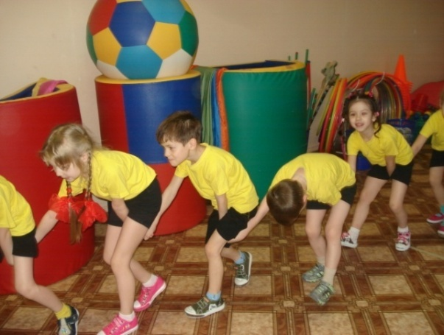
- Бодрящая гимнастика (после сна) 5-10 минут (комплексы упражнений, ходьба по дорожке здоровья, самомассаж).
- Двигательные паузы (между занятиями) 7-8 минут (игровые упражнения, танцевальные движения, игры малой подвижности).
- Физминутки (ежедневно по мере необходимости в зависимости от вида и содержания занятий) 2-3 минуты (общеразвивающие упражнения, в том числе: гимнастика для глаз, подвижные игры, танцевальные движения)
- Игровой час - ежедневно на прогулке 2-4 раза в день по 10–15 минут (подвижные игры, спортивные игры, игры – эстафеты)
- Физические упражнения на прогулке 10–12 минут ежедневно (индивидуально, по подгруппам – основные, спортивные упражнения).
- Физкультурные занятия 2 раза в неделю, 1 занятие на дневной прогулке 15-25 минут (тренировочные, на основе подвижных игр, сюжетно – игровые).
- Тропа здоровья в летний период.
- Логоритмическая гимнастика ежедневно 8–10 минут (упражнения на дыхание, пальчиковые игры, массаж и самомассаж)
- Самостоятельная двигательная активность
- Дополнительные занятия по желанию родителей
Активный отдых 20–45 минут (День здоровья, физкультурные досуги, каникулы)

Приложение 1.2

Циклограмма оздоровительных мероприятий в группе в течение дня
2010-2011учебный год
- Приём детей на улице с двигательными и оздоровительными моментами (подвижные игры, упражнения на дыхание и т.д.), индивидуальная работа с детьми по развитию основных движений (проветривание группы) | 7.00-8.00
- Утренняя гимнастика разные формы:  Понедельник, среда - ритмопластика  ,  Вторник – оздоровительный бег,  Четверг, пятница – гимнастика с элементами суставных и дыхательных упражнений, гимнастика для глаз. | 8.20-8.30
- Подготовка к завтраку, гигиенические процедуры, завтрак, полоскание рта | 8.35-8.50
- Подготовка к занятиям, свободные игры | 8.50-9.00
- Непосредственно образовательная деятельность с проведением физминуток, артикуляционной гимнастики, гимнастики для глаз, пальчиковых игр. | 9.00-10.50
- Подготовка к прогулке, прогулка с двигательными и оздоровительными моментами (проветривание группы) | 10.35-12.10
- Возвращение с прогулки, гигиенические процедуры, сказкотерапия. | 12.10-12.20
- Подготовка к обеду, обед, полоскание рта и горла (с использованием морской соли, травяных настоев по графику.) | 12.20-12.45
- Сон, музыкотерапия, ароматерапия (по графику), проветривание группы | 12.45-15.00
- Постепенный подъём, гимнастика пробуждения, коррегирующие упражнения, самомассаж, дорожка здоровья, дыхательная гимнастика | 15.00-15.20
- Полдник | 15.25-15.35
- Игры, индивидуальная работа | 15.35-15.50
- Непосредственно образовательная деятельность | 15.50-16.15
- Вечерняя прогулка, игры, пальчиковые игры, двигательные минутки, подвижные игры | 16.15-17.10
- Ужин | 17.45-18.00
- Игры, уход детей домой, прогулка. | 18.15-19.00

Приложение 1.3

Циклограмма оздоровительной деятельности в течение дня
для детей с нарушениями зрения.
Утро:
- ходьба босиком по массажной дорожке;
- коррекционные игры;
- дыхательная гимнастика;
- утренняя гимнастика;
- индивидуальная работа по физвоспитанию
- гимнастика для глаз, коррекционные игры и упражнения;

Перед занятием:
- гимнастика для глаз;

На занятии:
- ходьба по массажной дорожке;
- физминутки;
- упражнения для укрепления мышц глаз;
- дыхательная гимнастика;
- коррекционные игры и упражнения;
- гимнастика для глаз;
- дыхательная гимнастика.

Перед сном:
- полоскание горла;

После сна:
- гимнастика;
- физиопроцедуры.
- массаж рук и ладоней.

Плановая работа:
- УФО, Фитотерапия.

Приложение 1.4
Индивидуальный план лечебно – оздоровительных и коррекционных
мероприятий МБДОУ №98 за 2010-2015 учебный год
ФИО______________________________________________________________
Вес_______________рост __________________
Диагноз___________________________________________________________
Наименованование процедур | Сентябрь |  | Октябрь |  | Ноябрь |  | Декабрь |  | Январь |  | Февраль |  | Март |  | Апрель |  | Май
Осмотр специалистом
Массаж
Парафинолечение
Физиопроцедуры
Лечебные ванны
ЛФК
Гидромассаж стоп
Медикоментозное лечение
Диетотерапия
Витаминный комплекс
Фиточай
Ионизация
Аромотерапия
Стопотерапия
Полоскание горла
Босохождение
Сон без маек
Бассейн
Коррекционные занятия
Занятия с психологом
Психогимнастика
Занятия с логопедом
Артикуляционная гимнастика
Дыхательная гимнастика
Логоритмика
Пальчиковая гимнастика

2. Использование образовательных технологий.

2.1. Обоснованность использования образовательных технологий в педагогическом процессе.
Для реализации познавательной и творческой активности дошкольника в непосредственно образовательной деятельности используются современные образовательные технологии, дающие возможность повышать качество образования. В моей практике представлен широкий спектр образовательных педагогических технологий, которые применяются в учебном процессе

Таблица № 1 Краткая характеристика образовательных технологий.
Название технологии | Задачи | Формы организации
1. Личностно-ориентированные технологии | - Гуманистическая направленность содержания деятельности в ДОУ  - Обеспечение комфортных, бесконфликтных и безопасных условий развития личности ребенка, реализация ее природных потенциалов  - Приоритет личностных отношений  - Индивидуальный подход к воспитанникам, родителям  - Субъект-субъектное взаимодействие. | - Игры, занятия, спортивные досуги  - Упражнения, наблюдения, экспериментальные действия  - Упражнения, игры, гимнастики, массаж  - Тренинги, этюды, образно-ролевые игры  - Подготовка и участие детей в конкурсах различной направленности
- Социоигровые технологии | - Развитие взаимодействия «Ребенок-ребенок», «Ребенок-родитель», «Ребенок-взрослый» для обеспечения душевного благополучия.  - Коррекция импульсивного, демонстративного, протестного, агрессивного поведения.  - Формирование умений и навыков дружеского коммуникативного взаимодействия.  - Решение задач социального закаливания.  - Создание условий для развития личностных качеств и способностей детей.  - Развитие навыков полноценного межличностного общения, помогающего ребенку понять самого себя. | - Коллективная работа в малых группах, тренинги на умение договариваться.  - Игры с правилами, игры-соревнования, сюжетно-ролевые игры, режиссерские игры  - Приемы, социально направленные на создание ситуации успеха и комфортности для ребенка.  - Метод создания проблемных ситуаций с элементами самооценки.  - Задания, направленные на совместную деятельность ребенка и родителей  - Тренинги Самопрезентация.
- Здоровьеразвивающие технологии | - Овладение набором простейших норм и способов поведения, способствующих сохранению и укреплению здоровья всеми субъектами образовательного процесса.  - Формирование субъектной позиции по отношению к собственному здоровью и ценностного отношения к здоровью окружающих.  - Увеличение резервов здоровья. | - Пальчиковая гимнастика  - Гимнастика для глаз  - Дыхательная гимнастика  - Артикуляционная гимнастика  - Динамические паузы  - Релаксация.  - Сказкотерапия  - Двигательная терапия  - Музыкотерапия  - Цветотерапия  - Звукотерапия  - Система валеологических занятий
- Технология проектирования | - Развитие и обогащение социально-личностного опыта посредством включения детей в сферу межличностного взаимодействия. | - Работа в группах, парах  - Социально-активные методы взаимодействия  - Метод экспериментирования, метод рефлексивной деятельности  - метод наблюдения,  сравнения  - Беседы дискуссии.  Приложение 3.2
- Технология индивидуально дифференцированного подхода к детям с отклонениями в развитии. | - выявление особых образовательных потребностей детей с ограниченными возможностями здоровья, обусловленных недостатками в психическом развитии;  - осуществление индивидуально ориентированной психолого-медико-педагогической помощи детям с ограниченными возможностями здоровья с учетом особенностей психофизического развития и индивидуальных возможностей детей (в соответствии с рекомендациями психолого-медико-педагогической комиссии);  - создание возможностей для освоения детьми с ограниченными возможностями здоровья Программы и их интеграции в образовательном учреждении. | - Индивидуальная, подгрупповая работа через организованную деятельность с детьми.  - Занятия с учителем – дефектологом  - Занятия с учителем – логопедом  - Составляем индивидуальную кооррекционно-развивающую программу на каждого ребенка  Приложение 2.3
- Коррекционно-развивающие технологии | - Обеспечение гибкого оздоровительного режима.  - Наблюдение за динамикой развития детей.  - Поддержка задач коррекционно-развивающей работы под руководством дефектолога.  - Использование оздоровительных технологий.  - Работа с родителями. | - Система оздоровительных мероприятий  ( гимнастика для глаз,  артикуляционная ,  пальчиковая,  корригирующая и т.д.)  - Система индивидуальных занятий, направленных на максимальную коррекцию отклонений в развитии у воспитанников.  Приложение 3.3

2.2 Анализ результатов использования образовательных технологий.
В целях создания условий для развития личностных качеств и способностей детей, активизации знаний, полученных на занятиях, начиная со средней группы, мы открываем экран успеха, в котором отражается активность каждого ребенка. Родители могут наблюдать за успехами своих детей, оказывая им по мере необходимости, помощь и поддержку, помогать друг другу могут и дети, выполняя совместные работы. В экране отражается и участие детей с родителями в совместной деятельности, способствующей расширению знаний по темам. (Приложение 2.1)
В конце сезонов (осень, зима, весна) подводятся итоги активности детей, дети получают призы.

Приложение 2.1

Экран успеха детей группы №7.

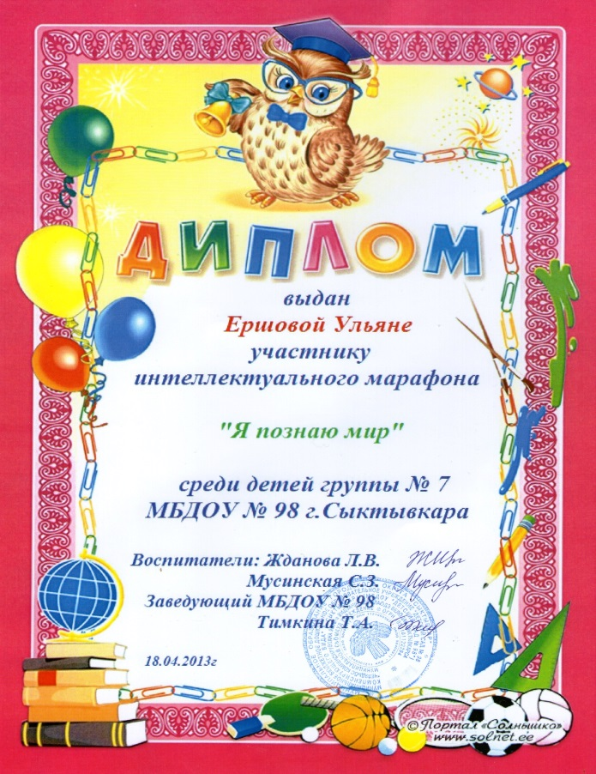
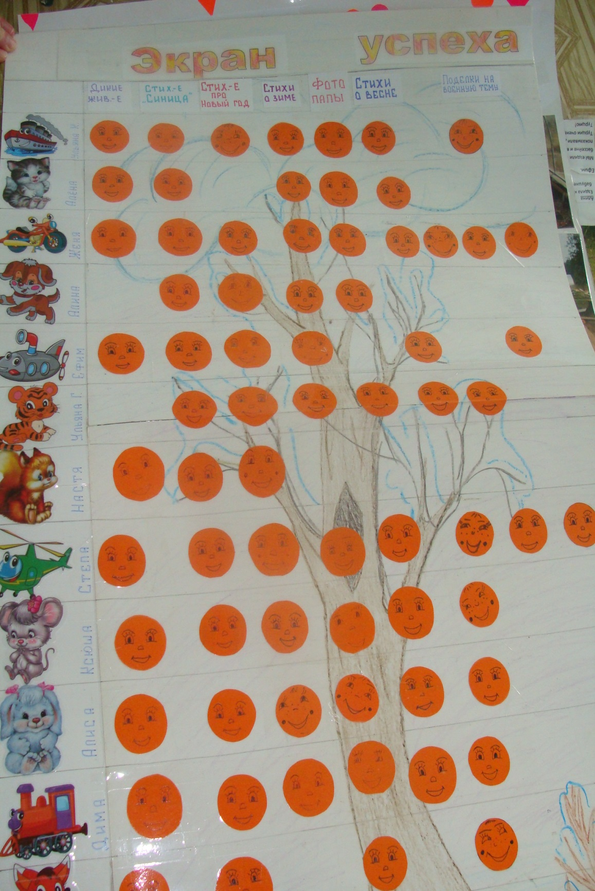

Приложение 2.2

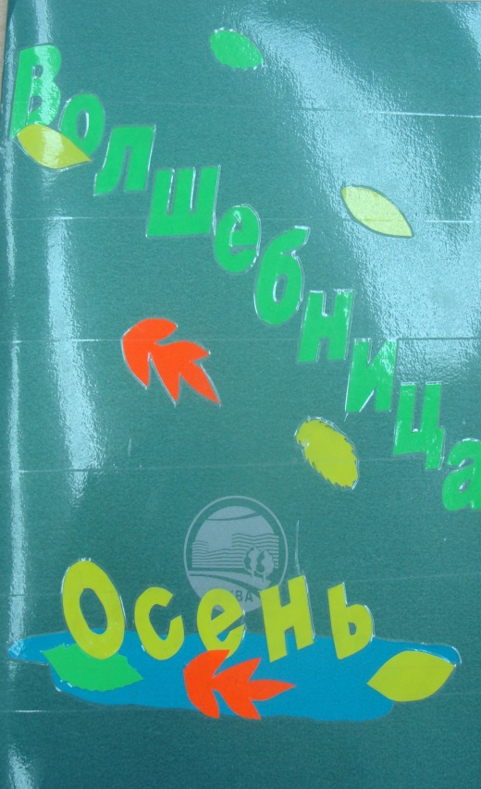
Проект «Волшебница Осень . 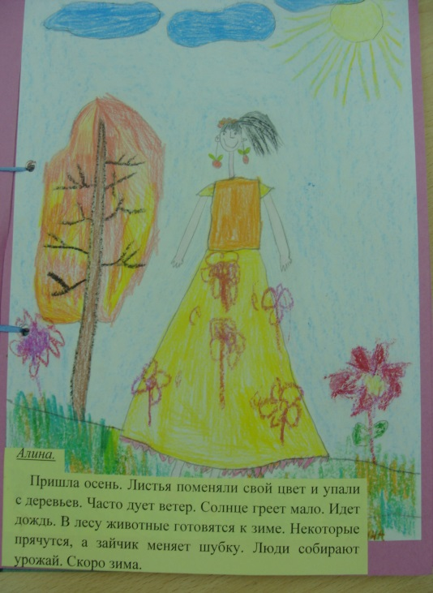 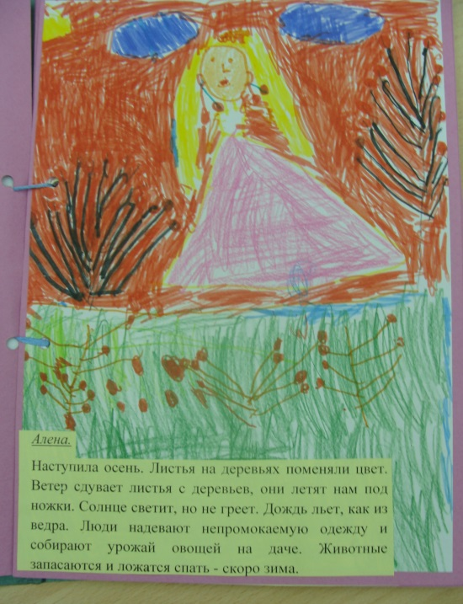

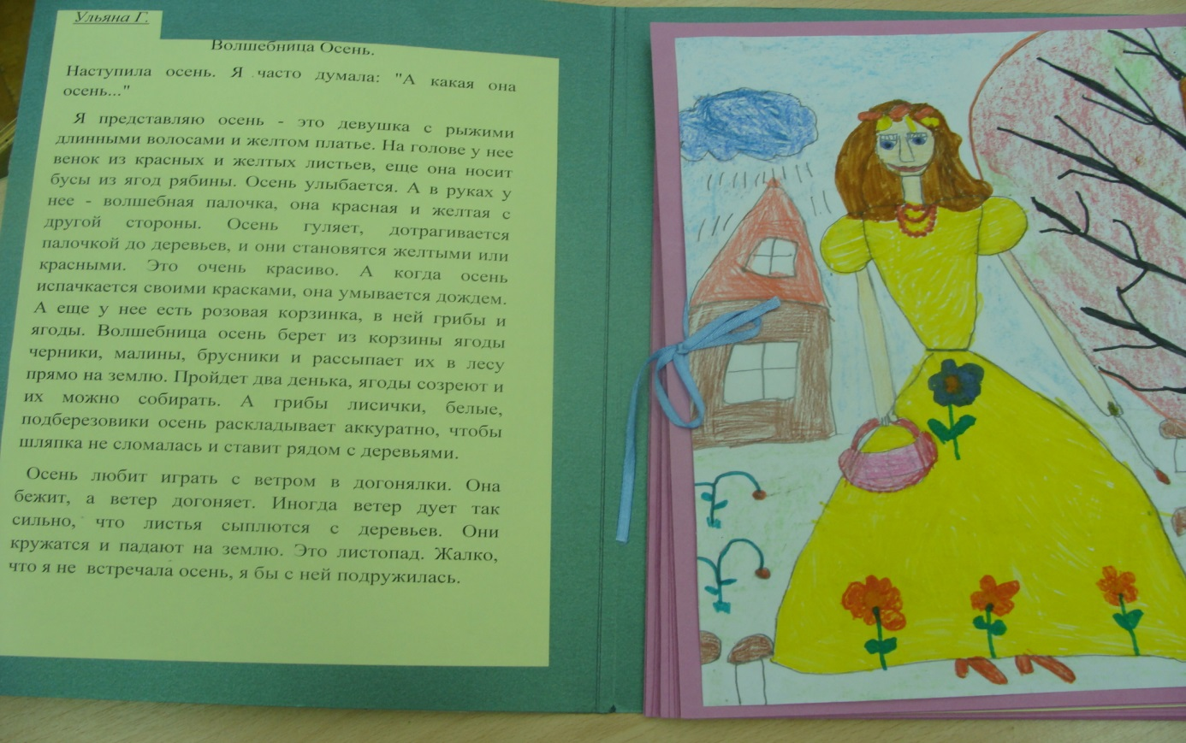

Приложение 2.2

Проект «Домашние животные».

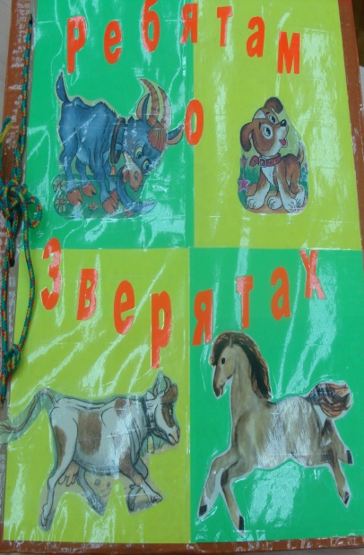
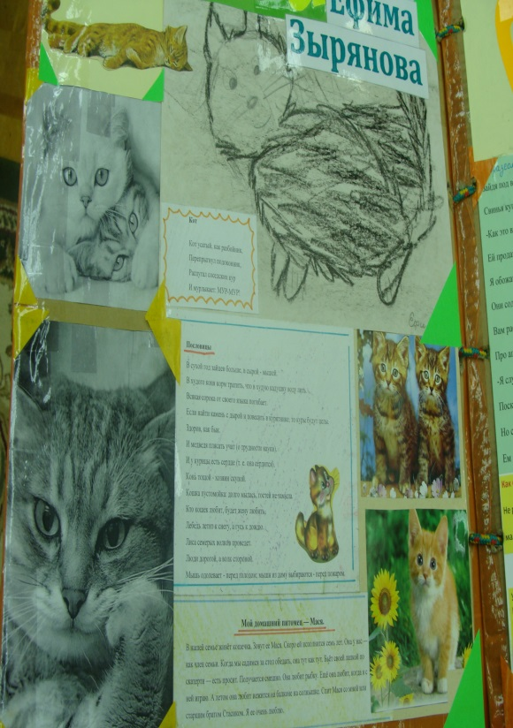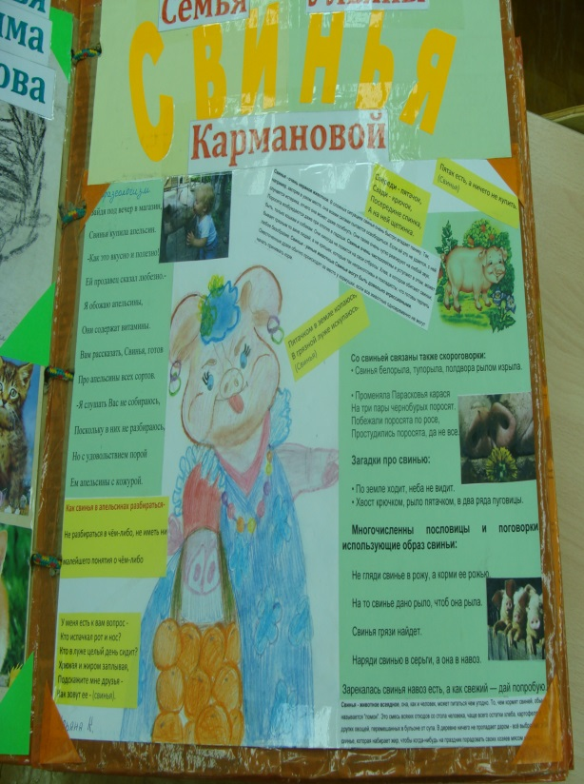

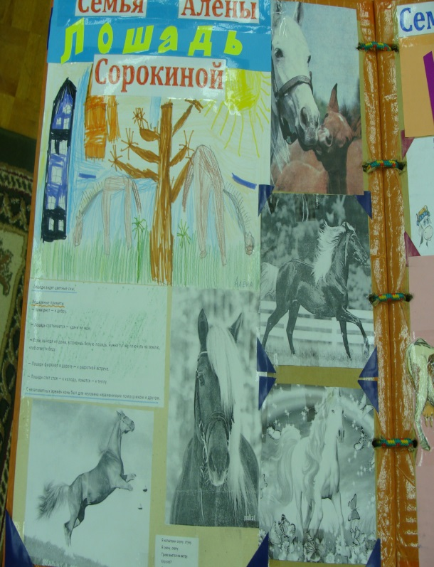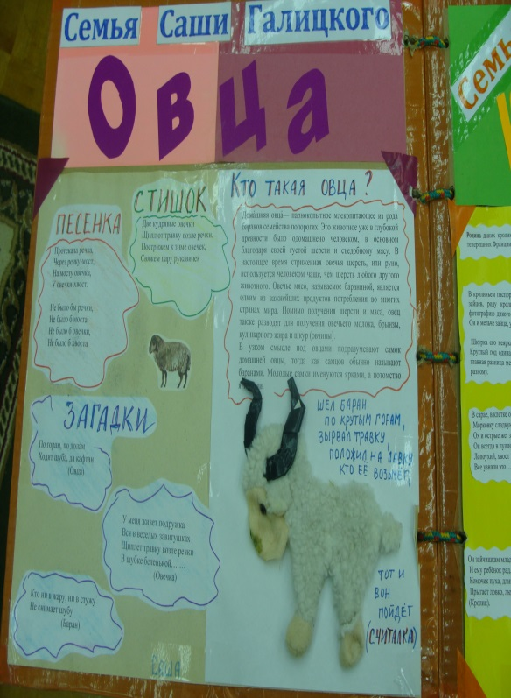

Приложение 2.2

Проект «Русские народные сказки».

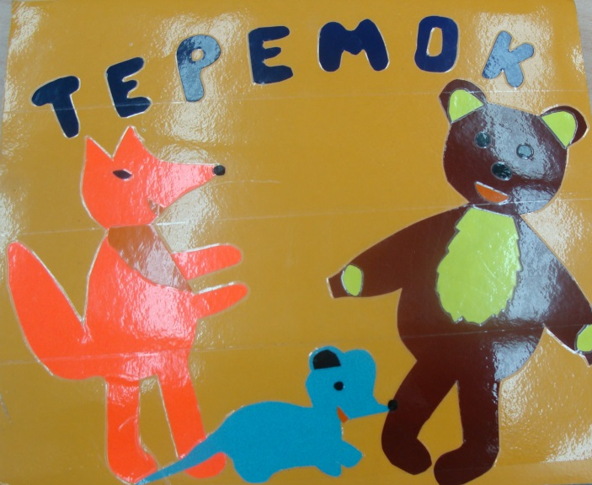
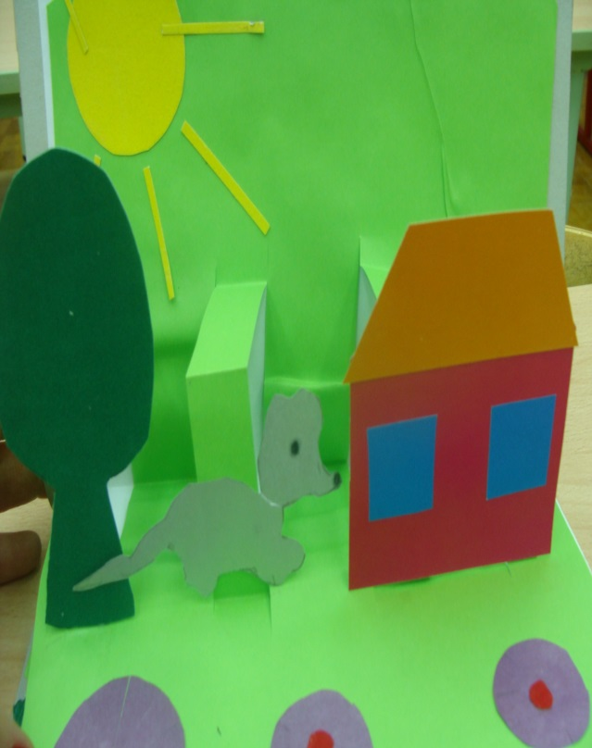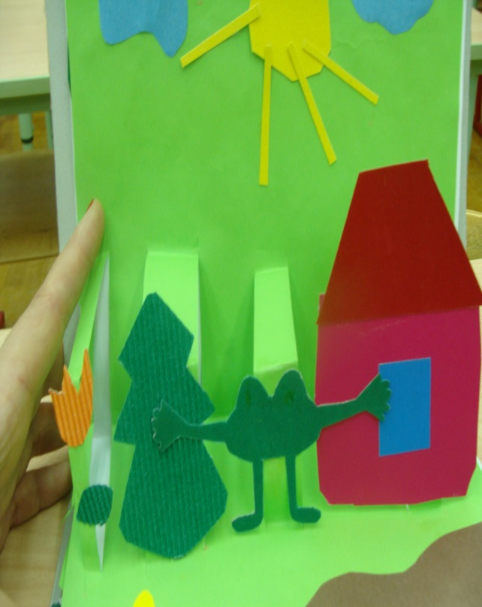

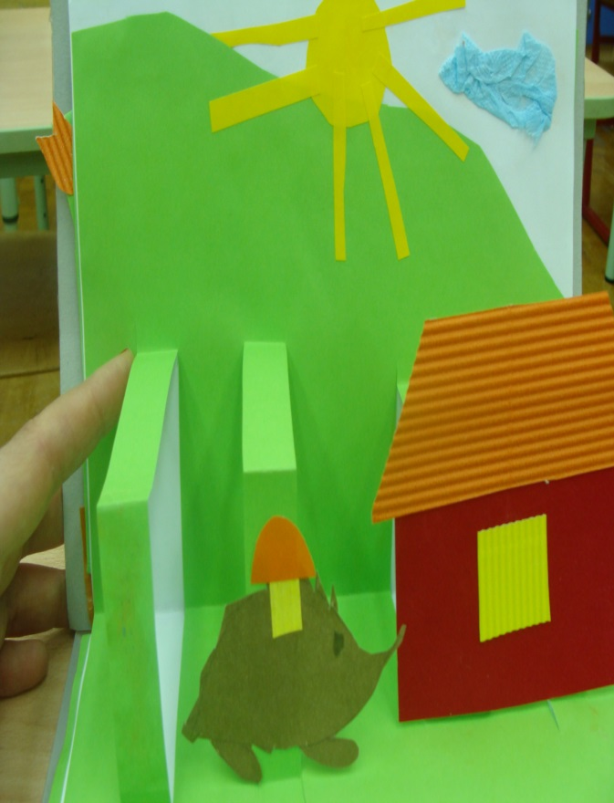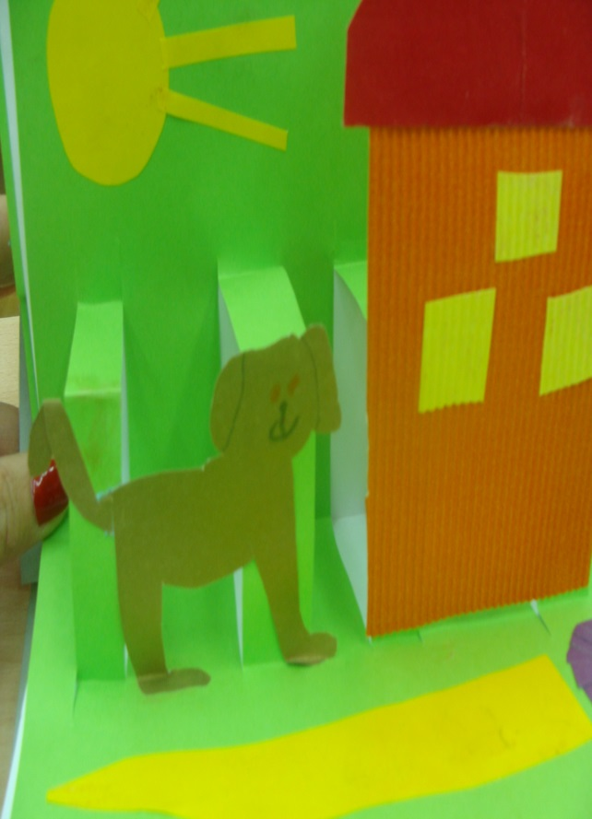

Приложение № 2.2
Проект «День Победы».

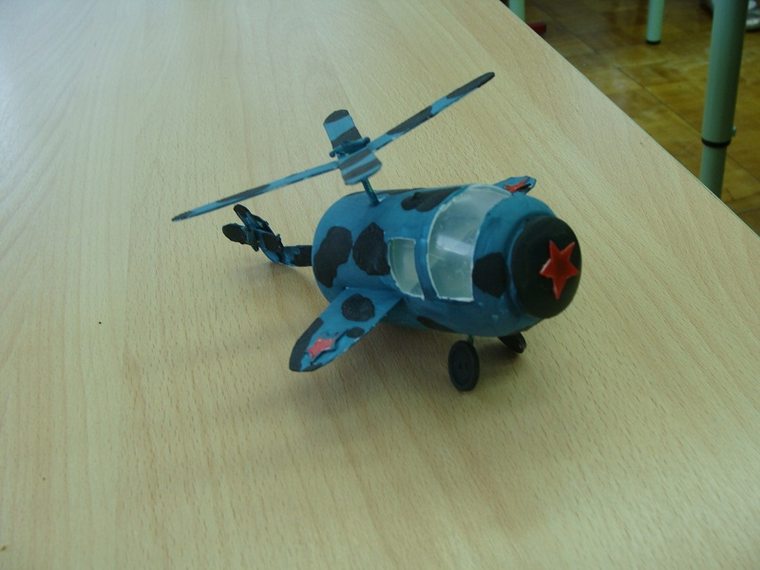
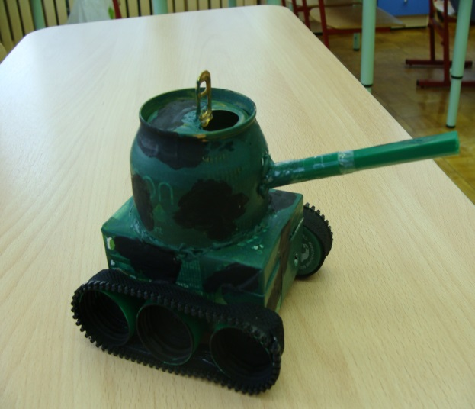

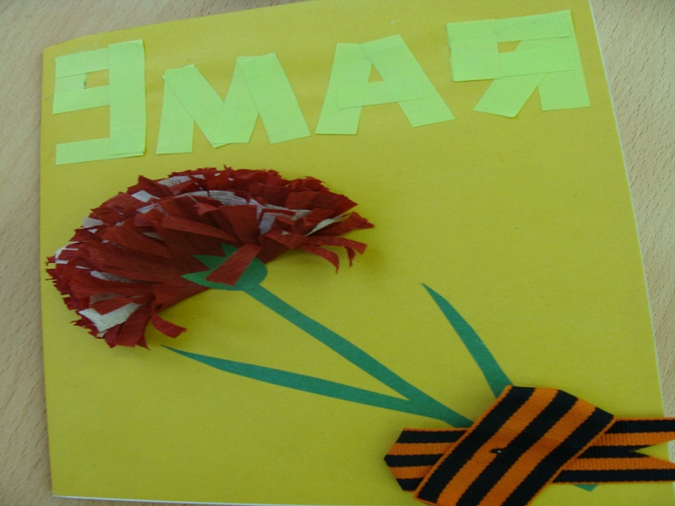
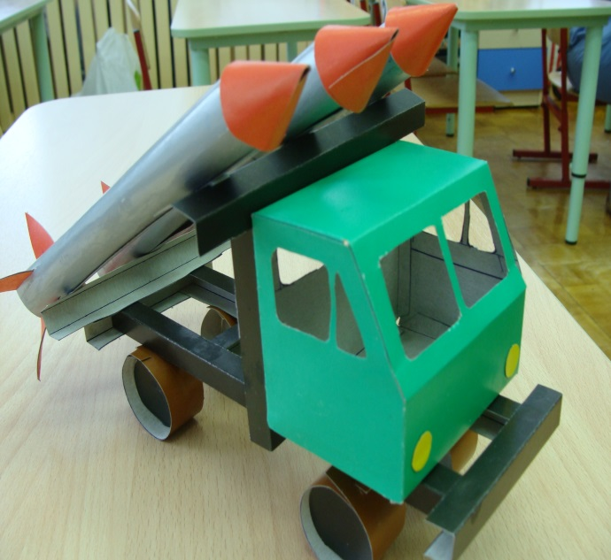

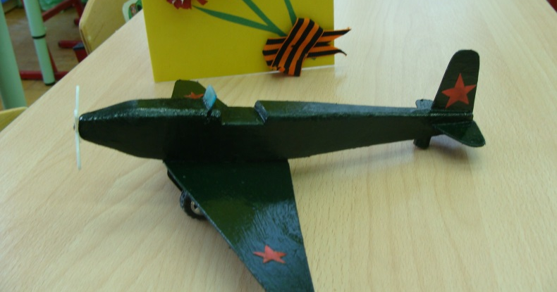

Приложение № 2.2

Проект «Приобщение детей среднего дошкольного возраста
к культуре питания».
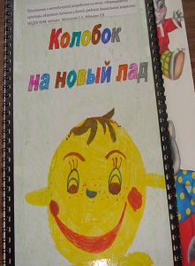
Про

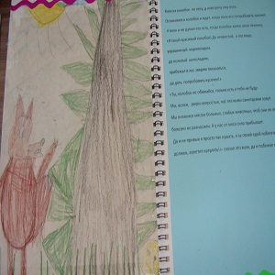

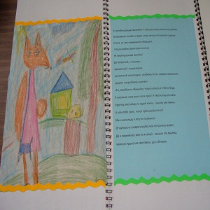

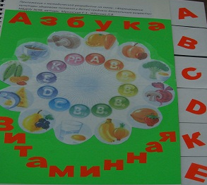

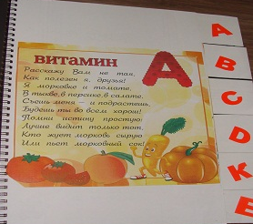

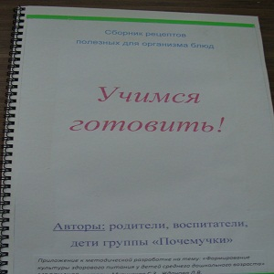
Приложение № 2.2

Проект «Приобщение детей
среднего дошкольного возраста
к культуре питания».

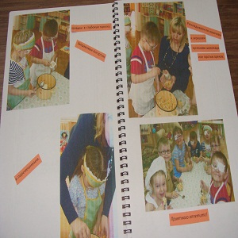

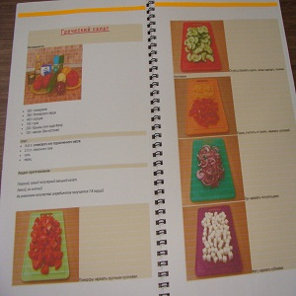

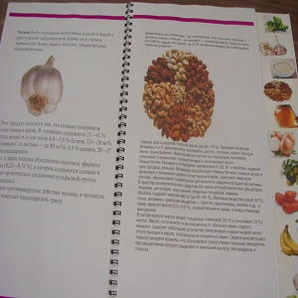
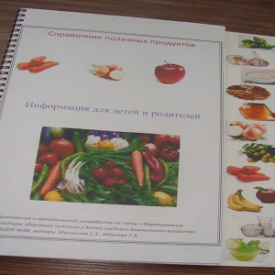

Приложение 2.4

Дидактические игры, упражнения и оборудование для детей с нарушениями зрения.

Все упражнения с данными оборудованиями направлены на улучшение зрительных функций, развитие мелкой моторики, улучшение психического и физического здоровья детей.

«Шоссе и аэродром».
Цель: Обучать «управлять» своим взглядом за движущимся объектом.
Помочь усвоению понятий: перед собой, влево, слева направо, вперед, от себя, назад, к себе.

Лист картона 45х15 с изображением шоссе (взлетная полоса), машинка и самолет.
Расстояние от глаз 25 см.

Взглядом скользить по правой стороне до конца дороги (взлетной полосы), затем поворачивать налево, делать разворот, вернуться обратно по левой стороне.
Для детей 5-6 лет упражнение проводится 7-8 раз.

«Сетка».
Цель: Развивать мелкую моторику, координационные способности, ориентировку в пространстве на вертикальной плоскости.
Активизация функций глазодвигательных мышц.

Сплетенная сетка размером 1,5х 1м, подвешенная над полом на высоте 25см, прищепки, карточки с изображением предметов, цифр, букв и т.д., кубики, мячи, разные мелкие предметы.

Задания: «Подражание партнеру». Соединять предметы через сетку, передавать друг другу.
Располагать карточки с помощью прищепок в разных местах сетки.
Все упражнения рекомендуется выполнять из разных положений: сидя, лежа, стоя.

«Стрелоплан».
Цель: Осуществлять коррекцию зрения.
Учить перемещать взгляд во всех направлениях, соотносить взгляд с направлением стрелок.
Упражнять в ориентировке на горизонтальной и вертикальной плоскости.

«Ладошки» (с цифрами).
Цель: Закреплять цифры с активным включением в работу лучезапястных суставов и суставов пальцев рук под контролем зрения.
Активизировать мышцы грудного и спинного отделов позвоночника, улучшать гибкость позвоночника, растягивание спинных мышц, плечевых суставов.

На стене наклеены ладошки с цифрами, вертикально. Можно разноцветные.
Дети прикладывают свои ладони по заданию к наклеенным ладоням.

«Перевертыши»
Цель: Развивать быстроту движений мышц глаз.
Ограниченное время для зрительного сканирования заставляет глазодвигательные мышцы двигаться в быстром темпе. Надо успеть, не только выделить объект, но и различить его. Это позволяет в дальнейшем сократить время на изучение различной наглядной информации, развивает зрительное внимание.
Улучшает: повышение тонуса, укрепление мышц спины, растяжение связок позвоночника, гибкость, развитие функций равновесия, давление в брюшной полости.
Активизирует работу внутренних органов. Профилактика искривления позвоночника.

На стене ладони наклеены (нарисованы) в перевернутом виде, также все на них располагается в перевернутом виде. Дети рассматривают объекты, наклоняясь через спину. Требуется страховка взрослого. Упражнения могут выполняются из разных положений: стоя, сидя, лежа.

Приложение 2.4

ВЛИЯНИЕ ЗРИТЕЛЬНЫХ ПАТОЛОГИЙ НА ПРОЦЕСС ВОСПРИЯТИЯ
Характер зрительной патологии | ВЛИЯНИЕ НА ВОСПРИЯТИЕ
АМБЛИОПИЯ | Затруднен процесс рассматривания мелких предметов, нарушена фиксация взора, восприятие формы, величины предмета.
КОСОГЛАЗИЕ | Ограничение возможности обозрения окружающего мира, нарушение пространственной ориентации, отсюда идет нарушение связи чувственных и словесно-логических систем, недостатки в физическом развитии и формировании движений.
НАРУШЕНИЕ БИНОКУЛЯРНОГО ЗРЕНИЯ | Отклонения в развитии двигательной функции глаза, недостаток фиксации, нарушение прослеживающих функций, недостаток контрастного различия.
АСТИГМАТИЗМ  (деформация роговой оболочки – неправильное преломление света). | Искаженное изображение формы воспринимаемых предметов в вертикальном, горизонтальном и других направлениях.
МИОПИЯ | Затруднен процесс рассматривания предметов, удаленных на определенное расстояние, так как на сетчатке получается нечеткое изображение.
ГИПЕРМЕТРОПИЯ | Затруднено восприятие предметов и вблизи, и вдали от глаз. Дети испытывают трудности во время занятий, предполагающих длительное рассматривание мелких объектов.

3. Наличие особых достижений воспитанников.

В группе создаются условия для проявления детьми разных сторон их личности с учетом индивидуальных возможностей и способностей. Дети активно участвуют в конкурсах, смотрах, выставках, проводимых в ДОУ, городе. Компьютерные технологии дают нам возможность принимать участие в российских, международных конкурсах, которую мы активно используем.
Мы стараемся принимать участие в разных конкурсах (конкурсы рисунков, стенгазет, рассказов, интеллектуальных и т.д.), что позволяет выявить способности, интересы каждого ребенка. Мы не можем побеждать во всех конкурсах, но ведь и сама подготовка к конкурсу способствует всестороннему развитию ребенка, выявляет его способности, интересы, придает ребенку чувство уверенности в своих возможностях. Во всех мероприятиях, проводимых в дошкольном учреждении, дети, совместно с родителями, принимают активное участие и занимают призовые места.

Приложение 3 .1

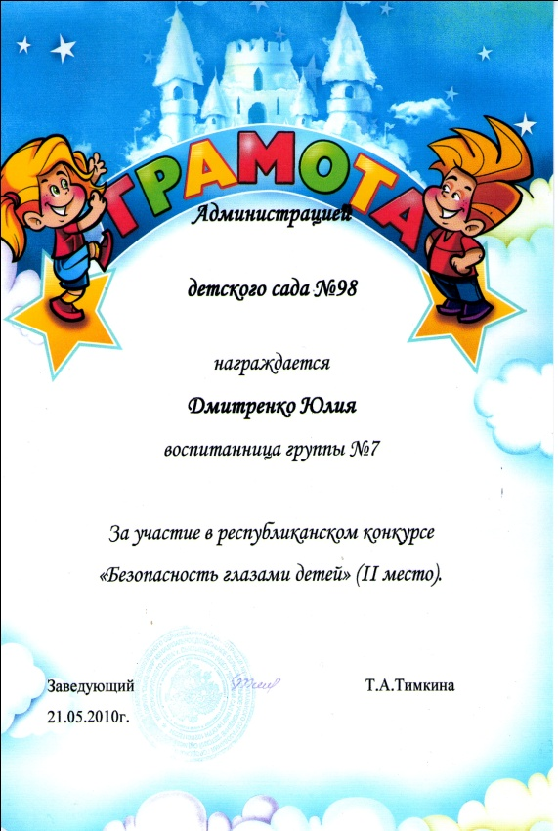

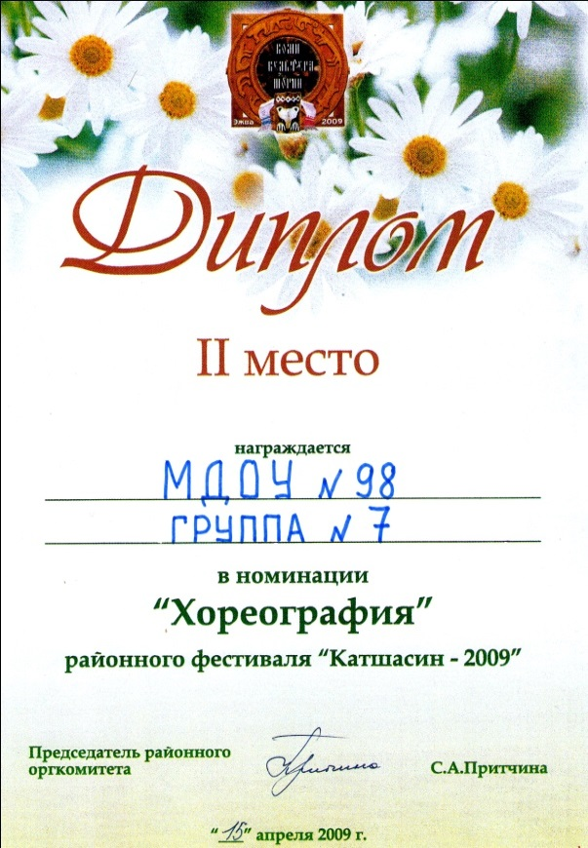

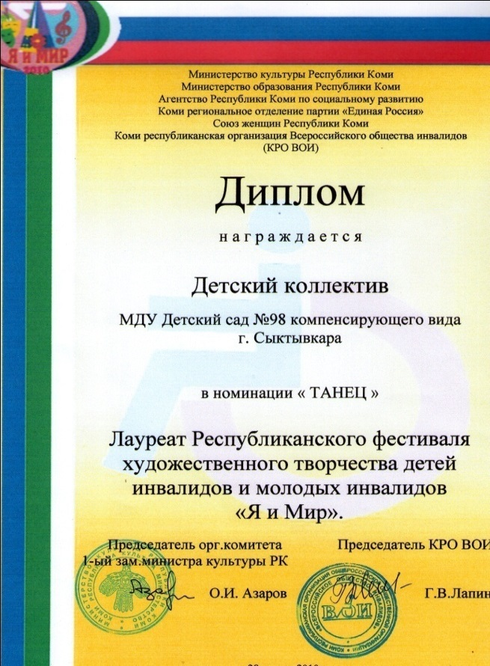

Приложение 3.4
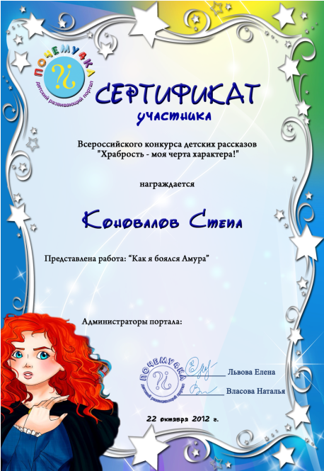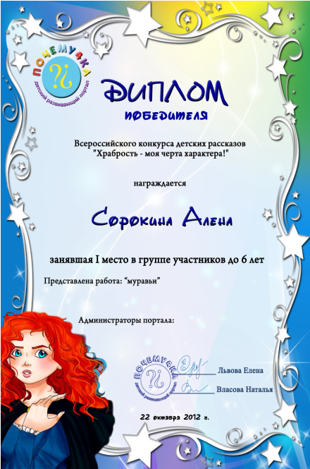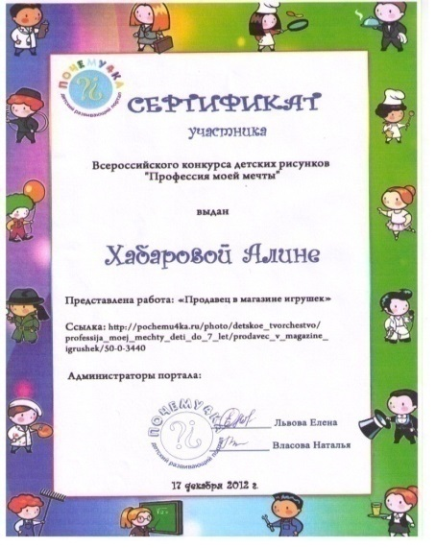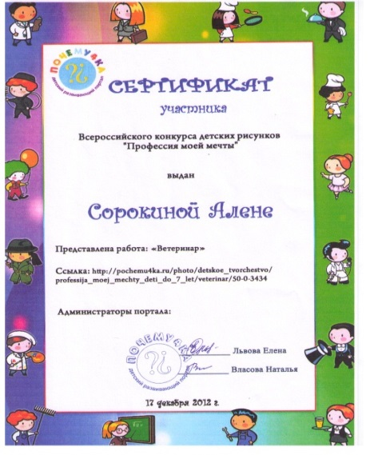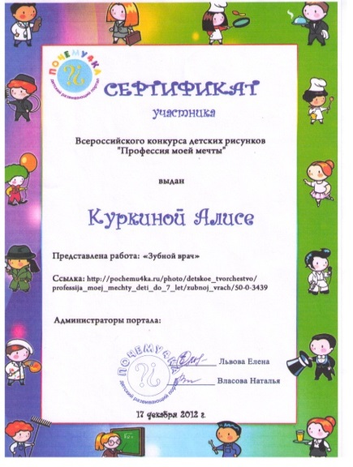
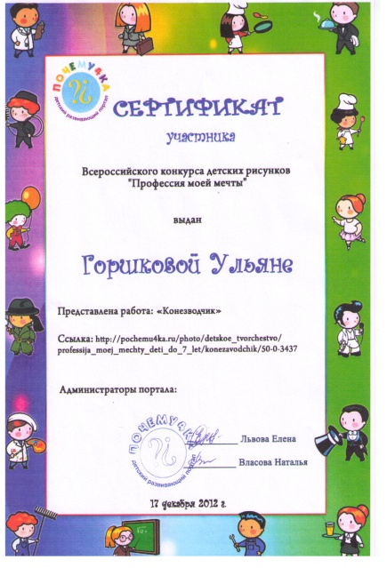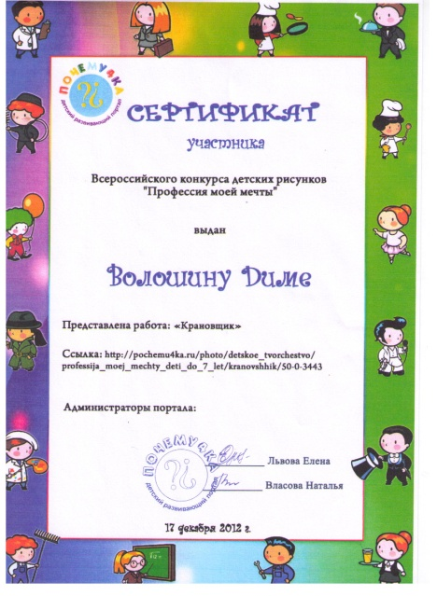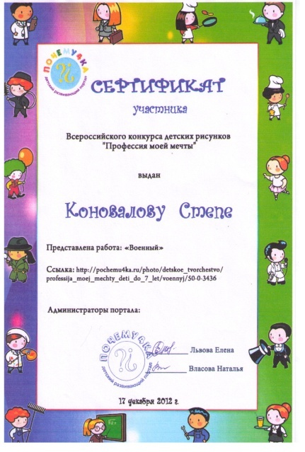

Приложение 3.5
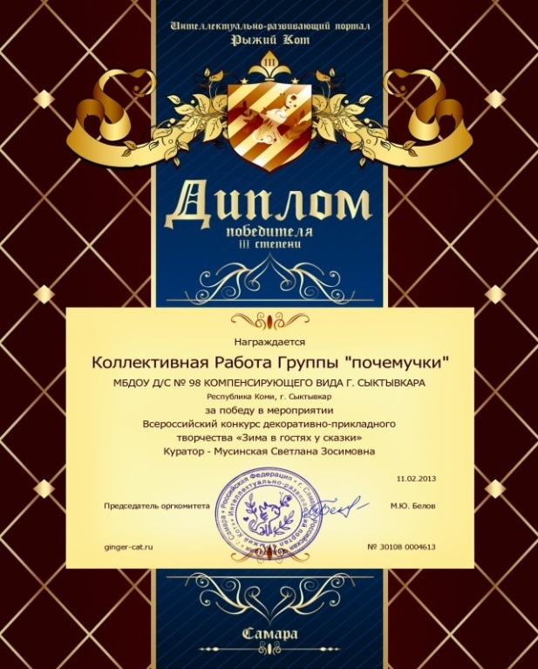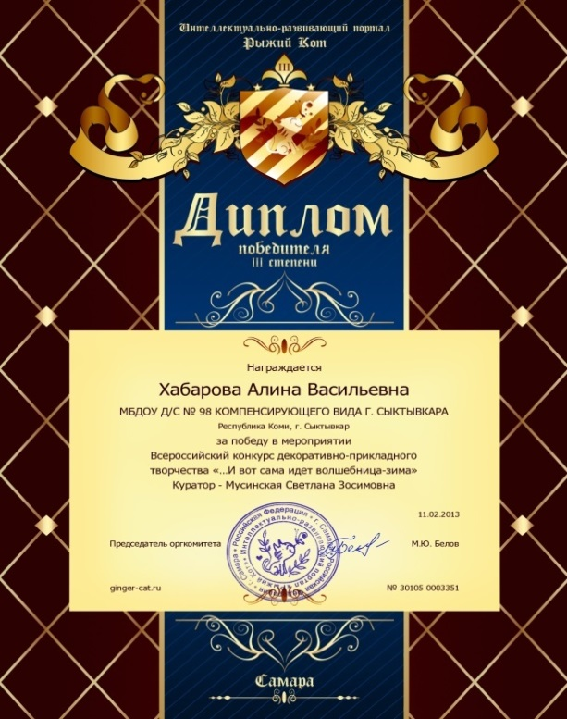

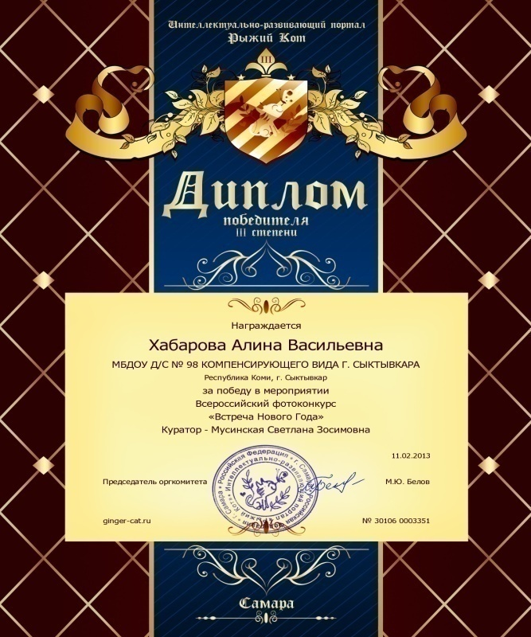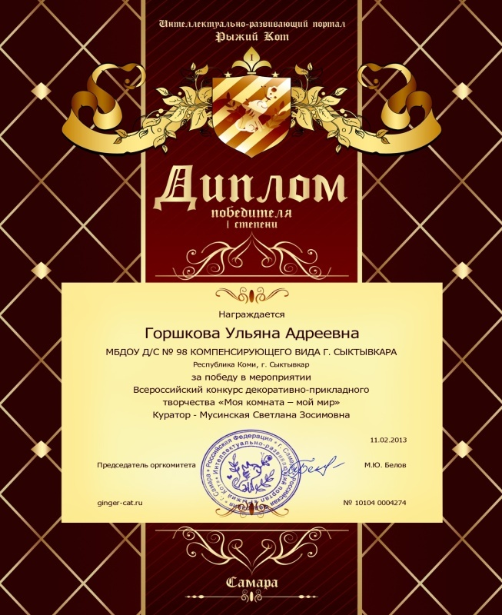

Приложение 3.7

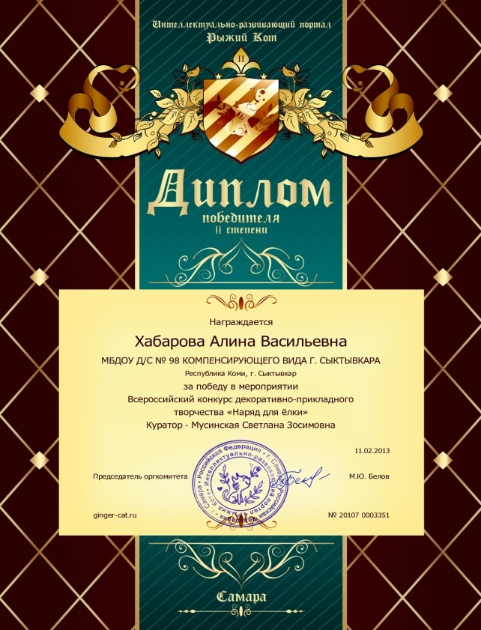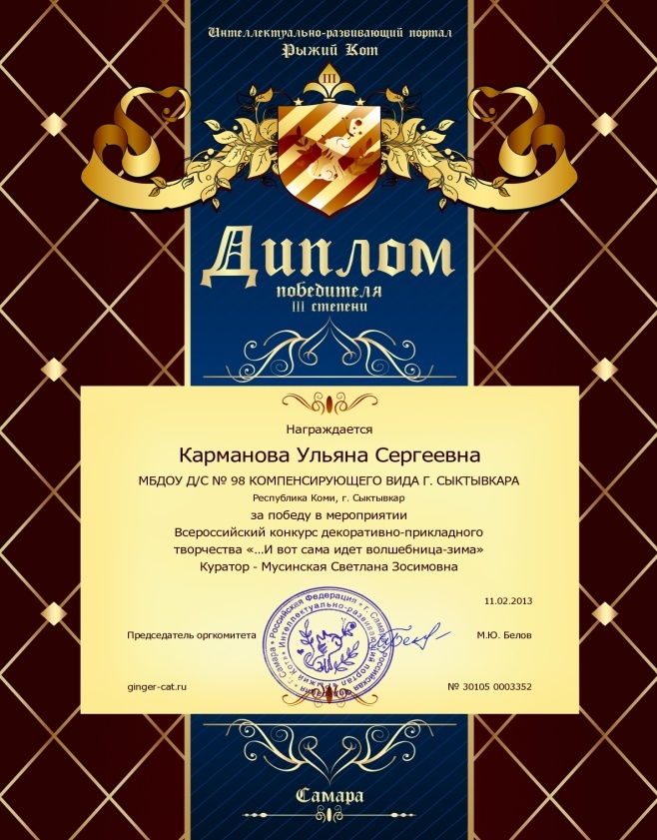

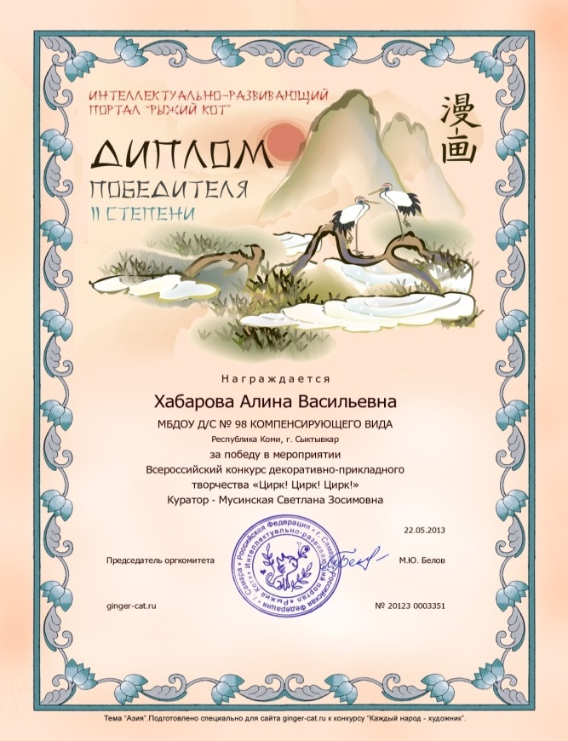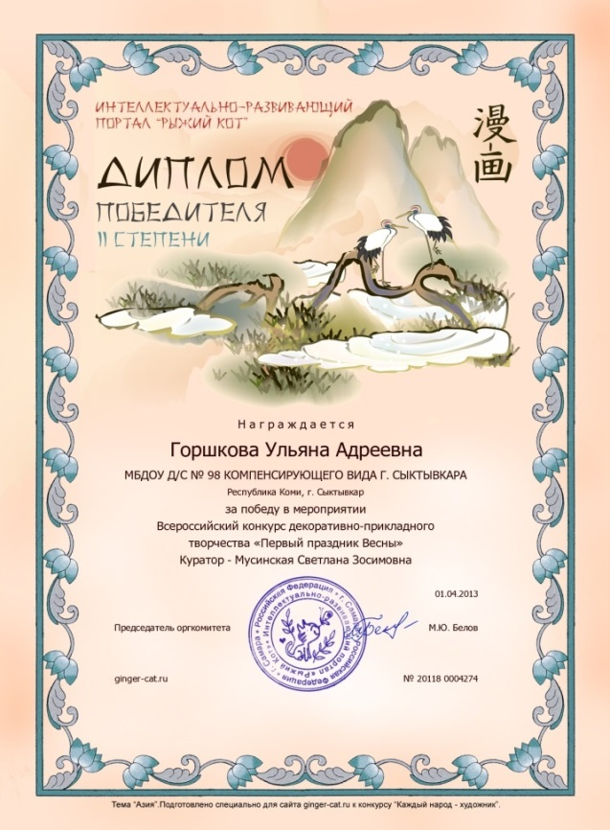

Приложение 3.8

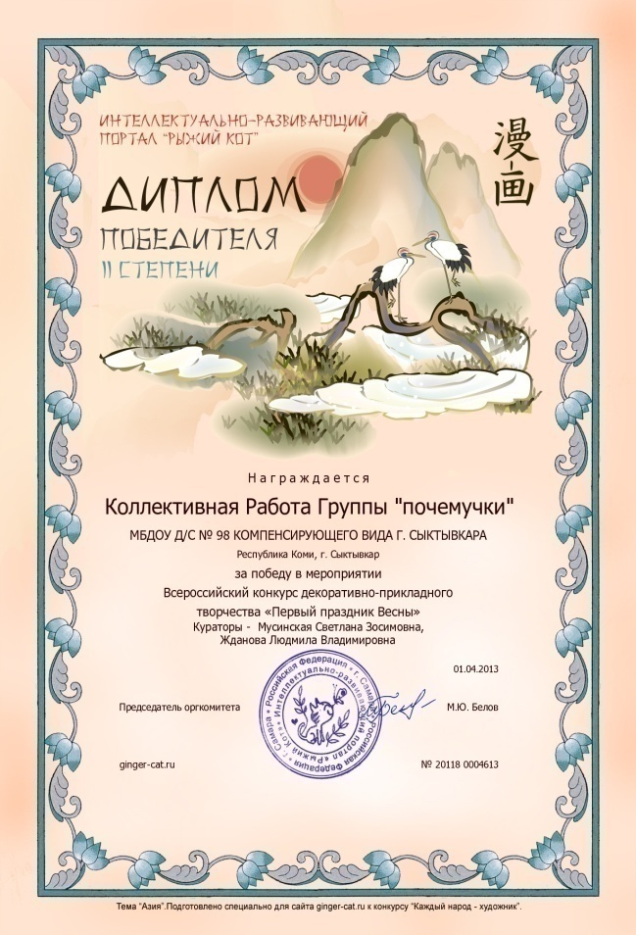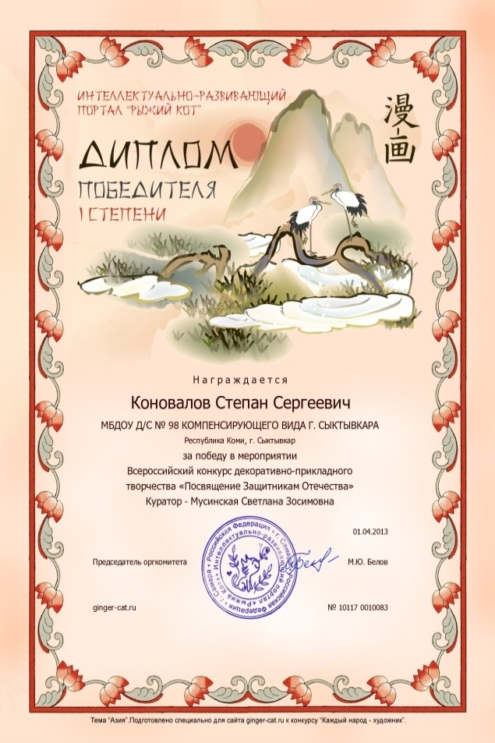

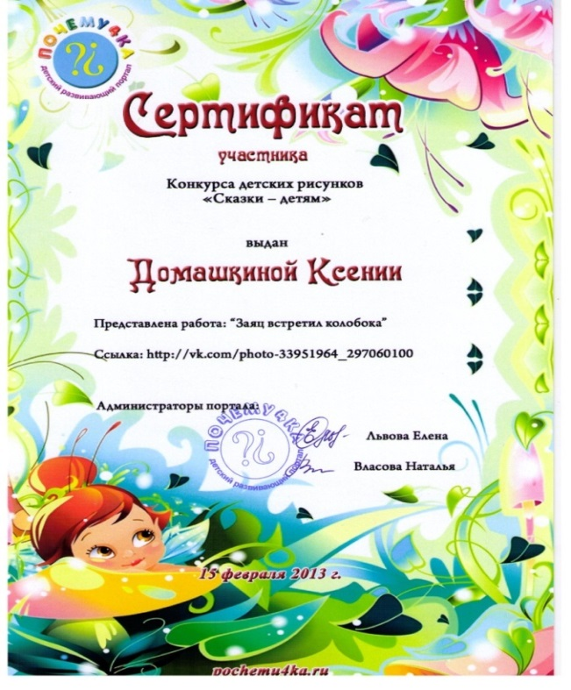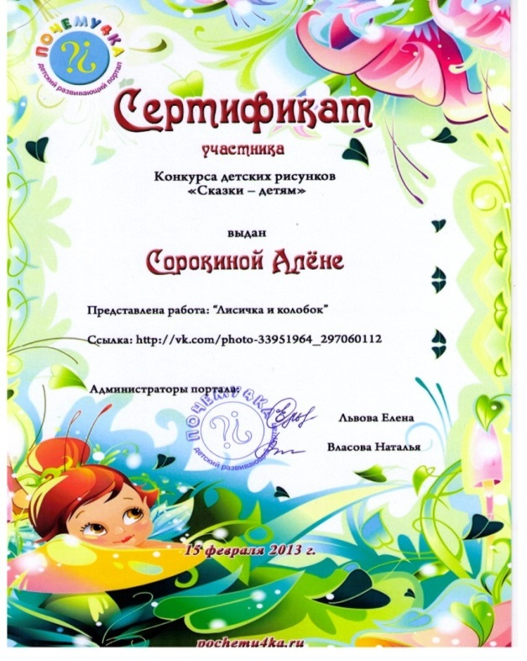

Приложение 3.9

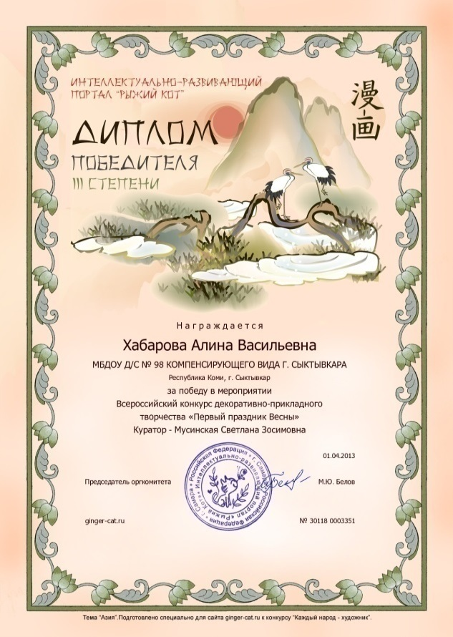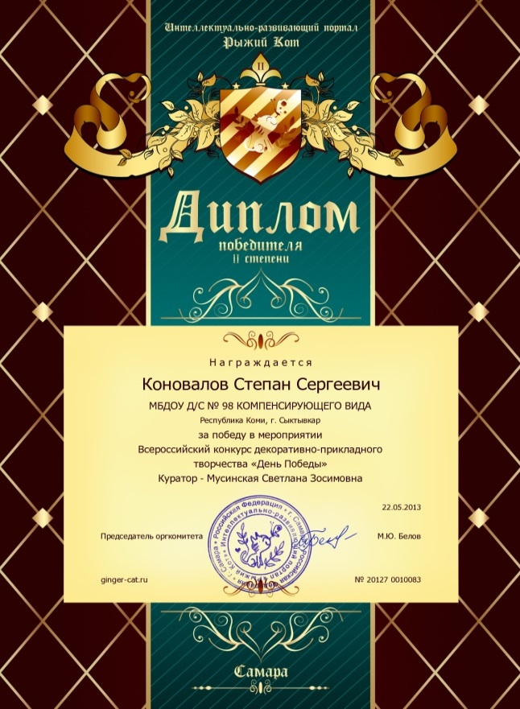

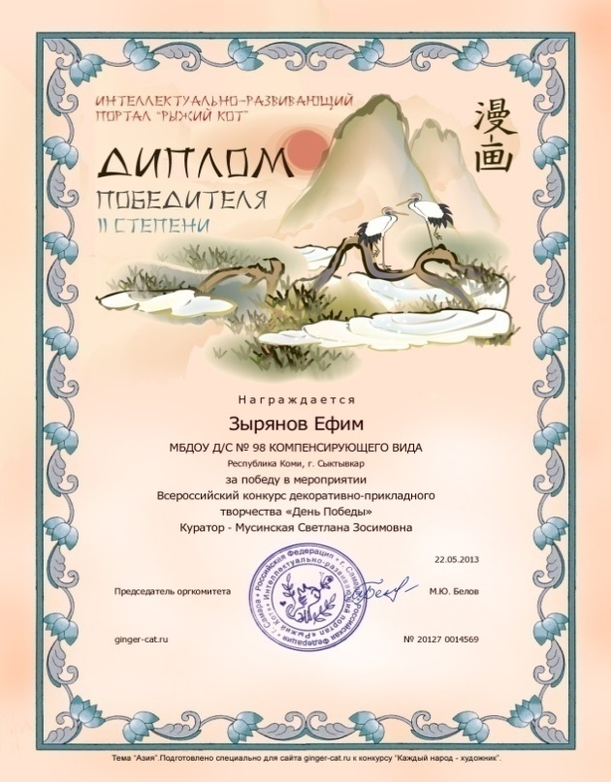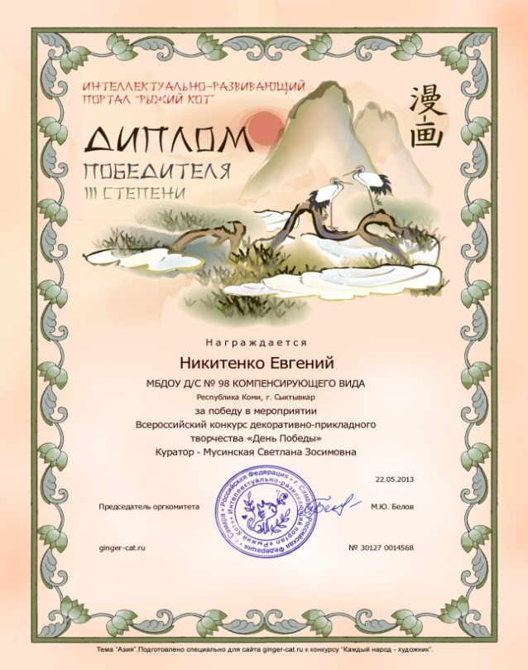

Приложение 3.10

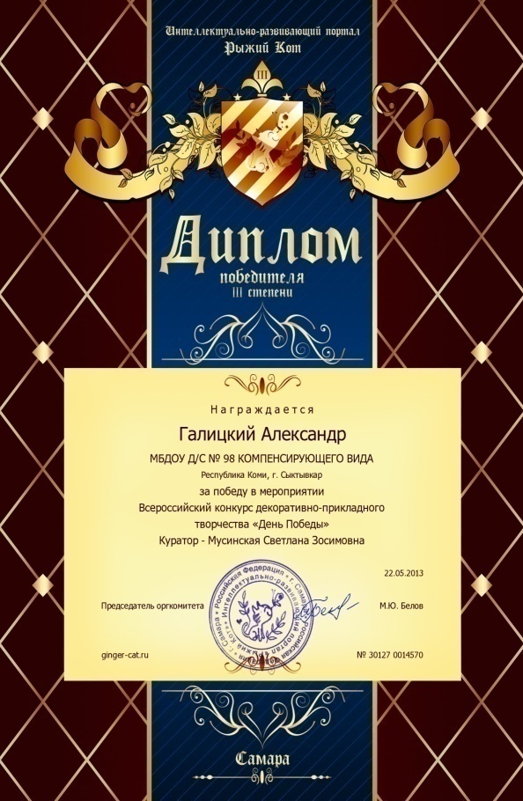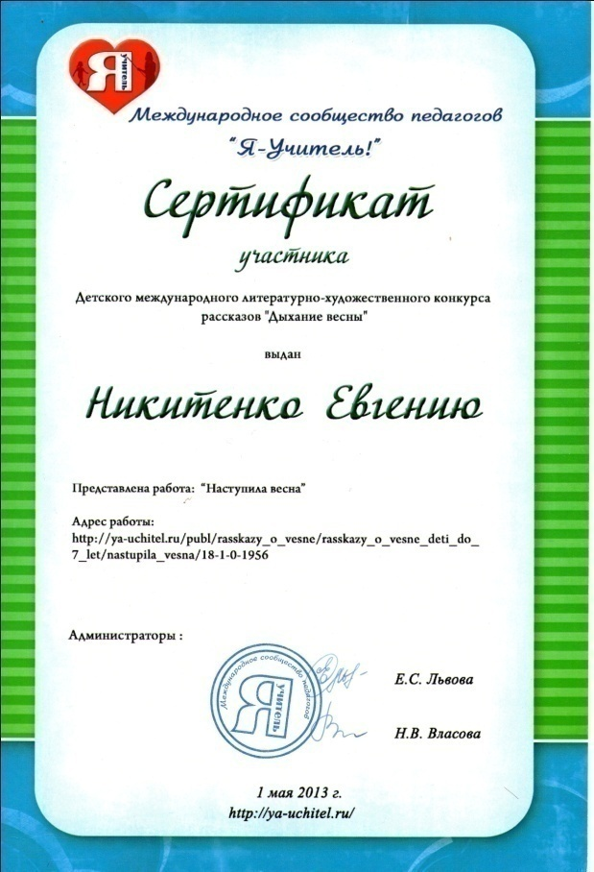

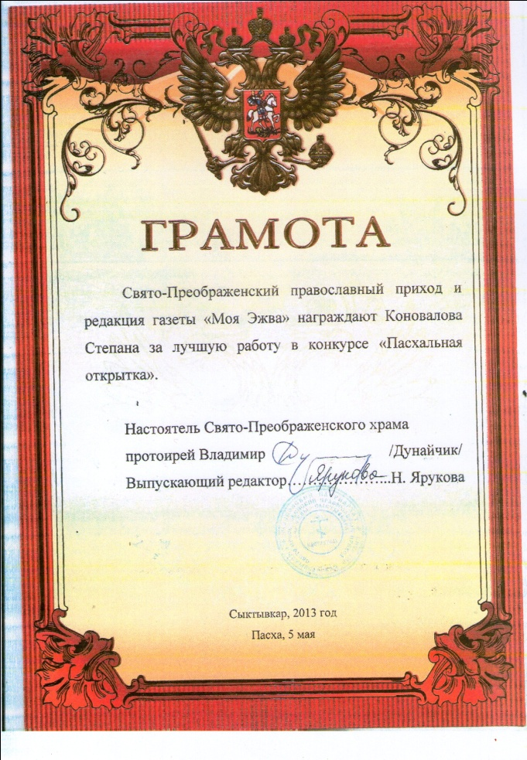

4.Трансляция обобщенного личного педагогического опыта.

Таблица № 3
Трансляция обобщенного личного педагогического опыта.
Уровень организации | № | год | Мероприятие
Российский | 1 | 2013 | Всероссийский конкурс стенгазет «Весна-красна», сертификат участника (Приложение 4.1)
 | 2  3  4  5 | 2013 | Публикация методического материала на детском развивающем портале «Почемучка»:  Представлена дидактическая игра «Найди слово» (Приложение 4.2)  Представлен материал «Стенгазета ко дню матери» (Приложение 4.3)  Представлена игра «Кто найдет больше слов» (Приложение 4.3)  Представлена Стенгазета к 8 марта (Приложение 4.4)
 | 6 | 2013 | Член жюри российского конкурса «Профессия моей мечты»
Республиканский | 7 | 2010 | Открытое занятие для слушателей курсов КРИРО и ПК
 | 8 | 2012 | Республиканский конкурс творческих работ по пропаганде здорового питания среди образовательных учреждений всех типов и видов «Рациональное питание-залог здоровья»,  2 место в номинации «Лучшая методразработка-программа»
Муниципальный | 9 | 2007 | Муниципальный конкурс «Учитель года»,  Дипломант (Приложение 4.3)
 | 10 | 2007 | Муниципальный конкурсный отбор лучших воспитателей муниципальных образовательных учреждений,  Победитель (Приложение 4.3)
 | 11 | 2008 | Муниципальный конкурс для детей Эжвинского района «Интеллектуальный марафон», ведущий
ДОУ | 12 | 2010 | Выставка оборудования, мастер класс «Здоровьесберегающие технологии»- клуб выходного дня для родителей МБДОУ №98.
 | 13 | 2011 | Доклад на педагогическом совете в МБДОУ № 98- «Приобщение детей дошкольного возраста к культуре питания» (Приложение 4.6)
 | 14 | 2013 | Открытое занятие для педагогов МБДОУ№98 (Обучение детей рассказыванию по картине)
 | 15 | 2013 | Доклад на педсовете «Развивающая среда группы, ее влияние на развитие речи детей»
 | 16 | 2013 | Мастер-класс для родителей «Речевые игры, их влияние на развитие связной речи.
 | 17 | 2005-2013 | Являлась руководителем практики студентов СПГК им. Куратова (Приложение 4.3)

Приложение 4.3

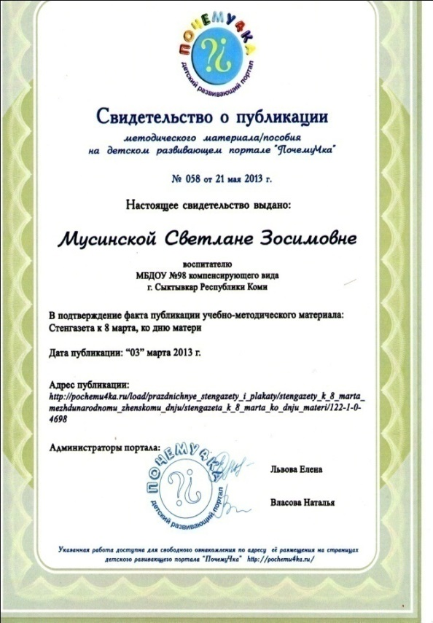
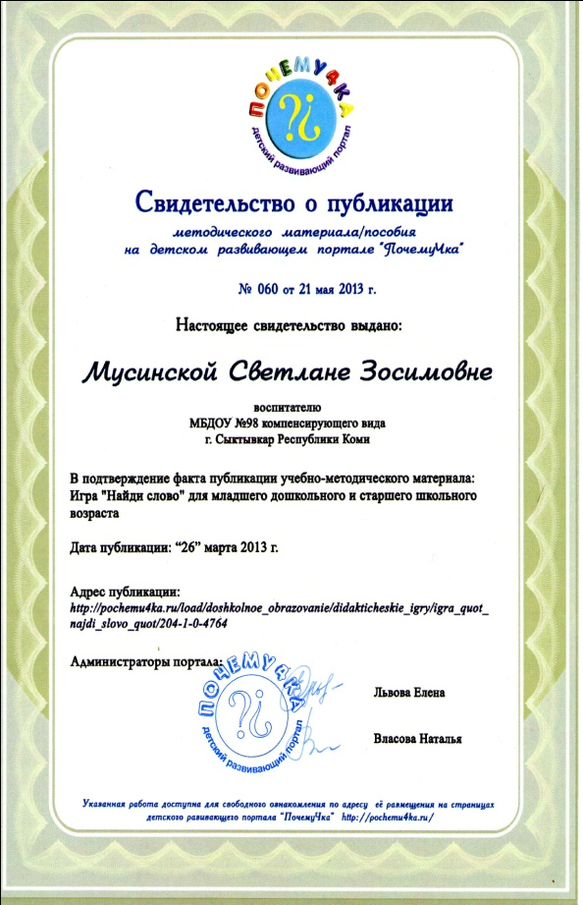
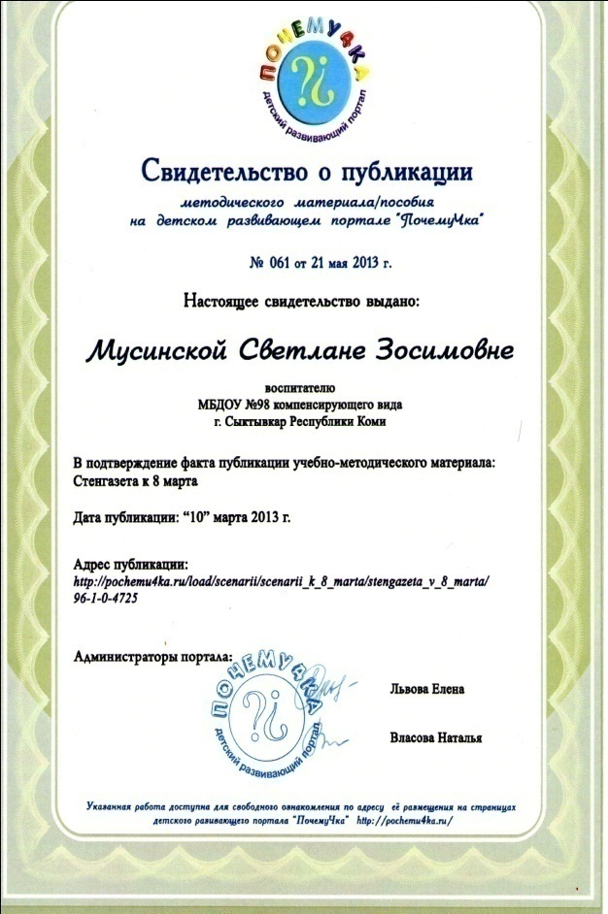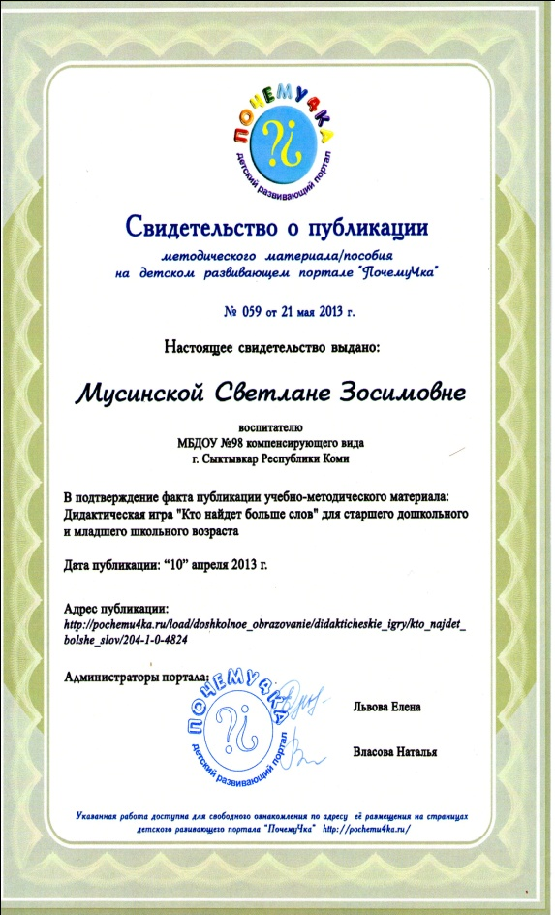

Приложение 4.4

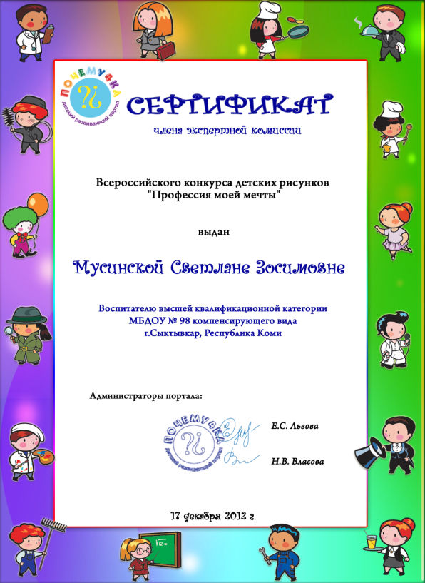
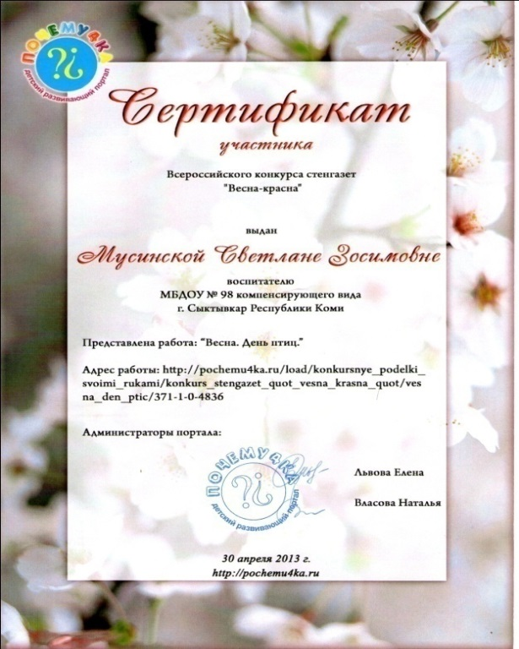

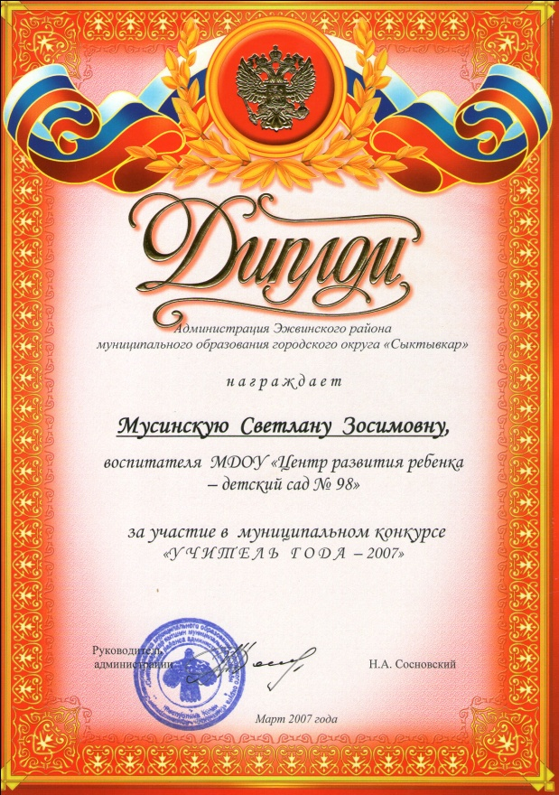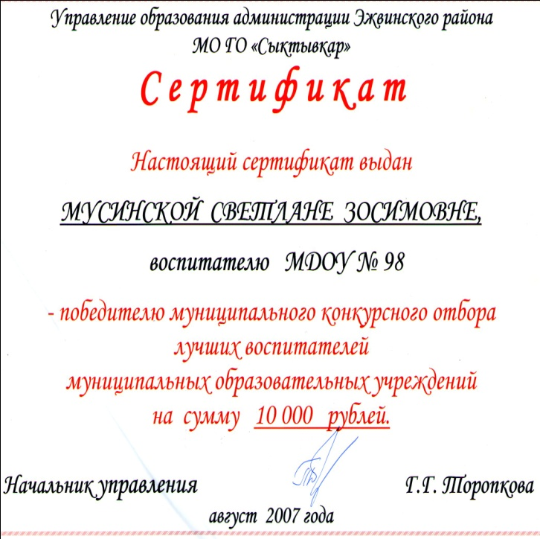

Приложение № 4.4

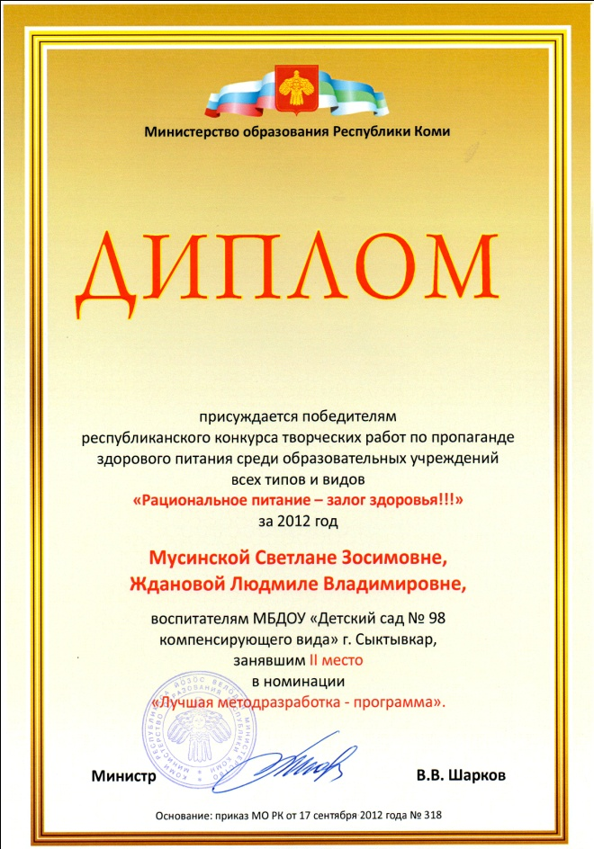

4.1 Обобщение личного педагогического опыта.
Таблица №4
Обобщение личного педагогического опыта.
Уровень | № | год | Вид деятельности | Тема
Российский | 1-4 | 2013 | Публикация методического материала на детском развивающем портале «Почемучка» | Представлены дидактические игры «Найди слово», «Кто назовет больше слов» ,способствующие развитию у детей умения определять место звука в слове, подбирать слова с заданным звуком, писать буквы, обозначающие нужные звуки и т.д.  Представлены материалы «Стенгазета ко дню матери», «Стенгазета к 8 марта», в которых отражены интересные находки, которые интересно использовать в работе с детьми и родителями.
Республиканский  МБДОУ | 5 | 2008 | В составе экспериментальной группы обобщила опыт работы | «Развитие эмоций у детей дошкольного возраста с нарушениями зрения»
 | 6 | 2012 | Участие в республиканском конкурсе  «Рациональное питание-залог здоровья» | «Приобщение детей среднего дошкольного возраста к культуре здорового питания»
 | 7 | 20011-2012 | Разработала рабочую программу для проведения кружковой работы | «Обучение детей старшего дошкольного возраста основам грамоты»
 | 8 | 2009-2010 | Разработка рабочей учебной программы | «Развитие речи для детей старшего дошкольного возраста с нарушением зрения».
 | 9 | 2009-2010 | Разработка рабочей учебной программы | «Изобразительная деятельность / аппликация/ для детей старшего дошкольного возраста с нарушением зрения».
 | 10 | 2009-2010 | Разработка рабочей учебной программы | «Формирование экологических представлений у детей старшего дошкольного возраста с нарушением зрения».
 | 11 | 2009-2010 | Разработка рабочей учебной программы | «Конструирование и ручной труд для детей старшего дошкольного возраста с нарушением зрения»
 | 13 | 2011 | Подготовка доклада для педагогического совета | «Приобщение детей дошкольного возраста к культуре питания»

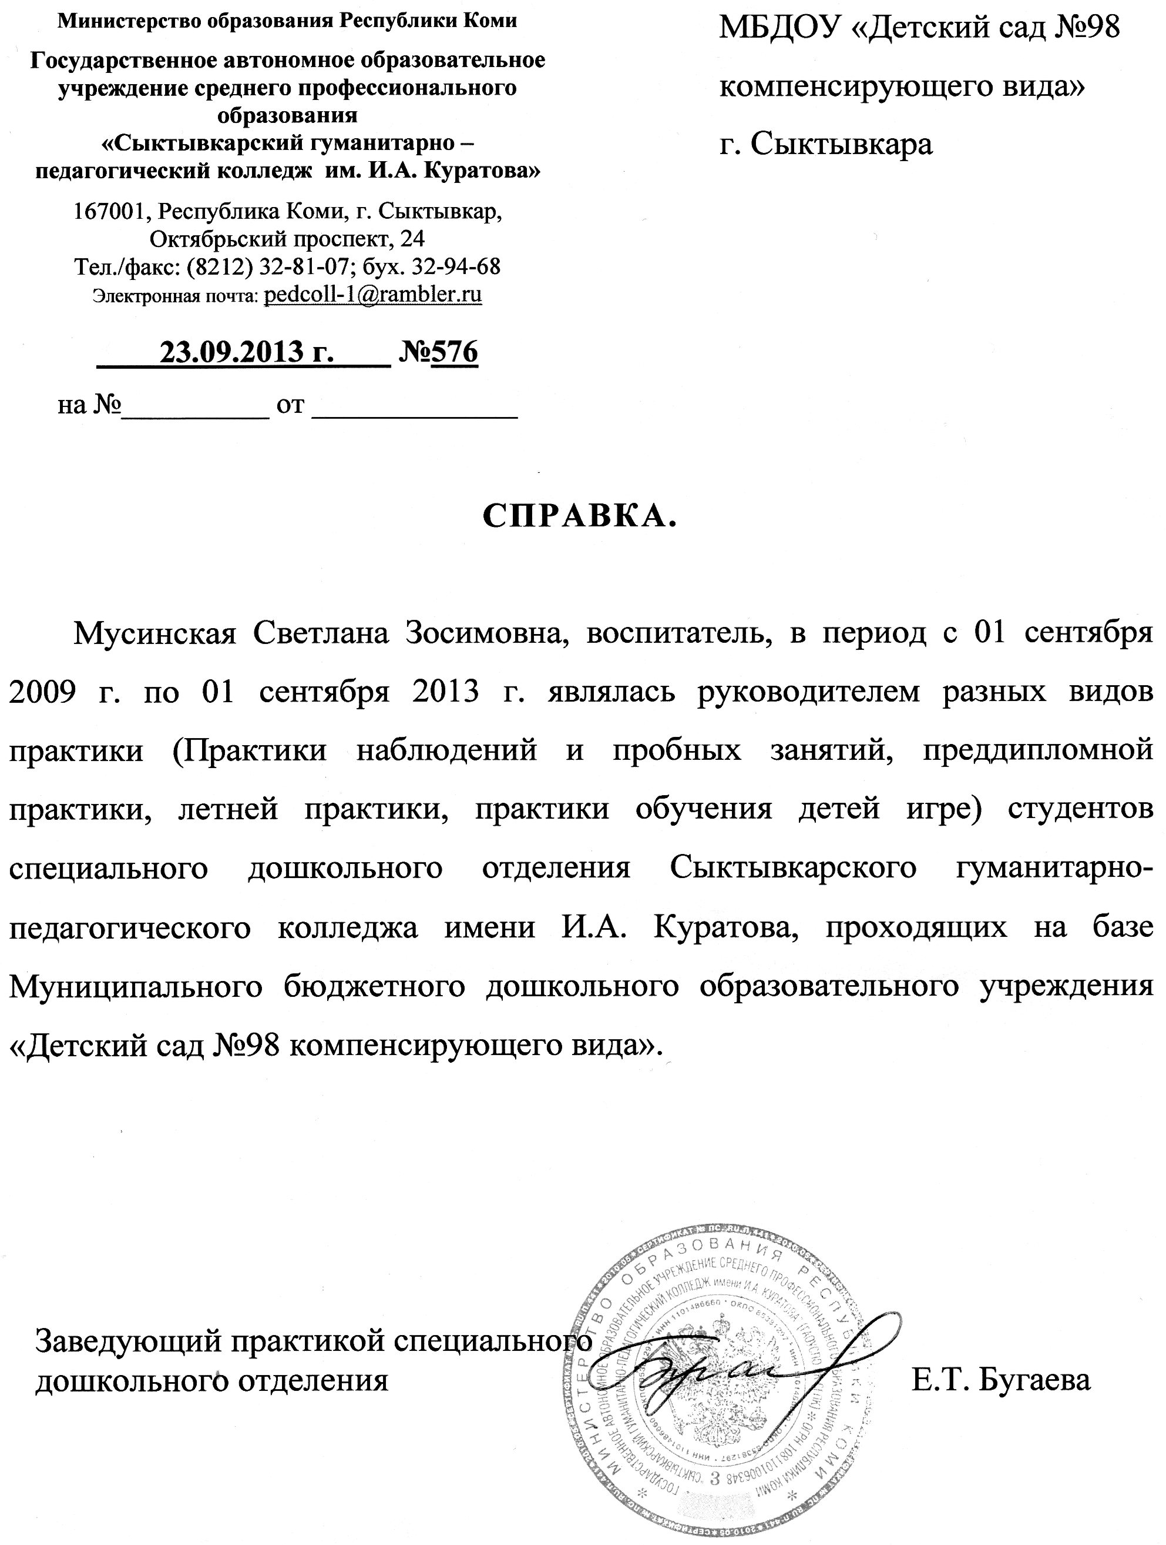

5. Взаимодействие с родителями, общественными организациями.

5.1 Вовлечение родителей в образовательный процесс.
Детский сад и семья должны стремиться к созданию единого образовательного пространства для развития ребёнка. В своей группе, я ежегодно разрабатываю план совместной деятельности родителей и воспитанников. Мероприятия составлены таким образом, что бы они отвечали задачам ДОУ и потребностям родителей. Ежегодно в сентябре провожу анкетирование среди родителей на тему «Социальный паспорт семьи», а так же опрос по интересующим проблемам, с какими специалистами хотели бы встретиться, в каких мероприятиях хотели бы принять участие.
В своей работе с родителями использую разнообразные формы работы как традиционные, так и не традиционные.
Таблица № 5
Формы работы с родителями
традиционные | нетрадиционные
1 Родительские собрания | Клуб выходного дня (где родители могут встретиться со специалистами ДОУ, получить ответы на вопросы, посмотреть мастер-классы педагогов)  День открытых дверей для родителей  Презентации «Давайте познакомимся»  Игры с родителями « Наши папы молодцы»  «Наши мамы лучше всех»  «Мастерим вместе» - субботники по благоустройству группы, участка ДОУ
2 Беседы: консультации | Чайные паузы  Нескушные советы для молодых родителей  Гость группы– рассказы родителей о своей профессии  ЛФК для родителей – мастер класс Воспитателя по ЛФК
3 Анкетирование «Как мы укрепляем «здоровье своей семьи | Социологические опросы  Тест «Какой вы родитель?»  Обмен опытом среди родителей на тему «Оздоровление детей в семье»  Выставка оборудования, способствующего оздоровлению детей
4 Информационно–стендовый материал:  папки - передвижки, выставки детских работ | Выпуск газет совместно с детьми «Полезные и вредные продукты», «Как правильно питаться» и т.д. (После проведения валеологических занятий)  Фоторепортажи на темы: «Как мы в садике живём», «Моя семья». «Как мы провели лето» « Мы в походе» и др.  Выставки – презентации  Оформление стенда «Советы Айболита»
5 Посещение на дому
«Сказка для наших детей»
(Театральные постановки силами родителей)
Выезд в театр
Оформление выставки «Дары осени детям»,
Сбор лекарственных трав для фиточая «Зеленый листок»
Субботники – акция «Песочница»
(Пополнение участка песком)
«Подари цветок садику»- оформление клумб
Строительство горки (родители и дети) «Веселые выходные»
Участие в проектной деятельности
Встречи родителей с медицинскими специалистами «В гостях у доктора Айболита»
Консультации с участием специалистов ДОУ
Участие в оформлении группы и ДОУ
Спонсорская помощь: игрушки и канцтовары для детей -участие в экскурсиях, походах

Активное сотрудничество с родителями.

Родители моей группы являются активными помощниками в образовательном процессе. Принимают активное участие в жизни детского сада и группы.
Таким образом, используя разнообразные формы работы с семьями воспитанников дали положительные результаты: изменился характер взаимодействия педагога и родителя. Многие родители стали активными участниками всех дел группы и детского сада. Привлекаю родителей к жизни группы и ДОУ, они участвуют в конкурсах различного уровня и занимают призовые места:
- 2010 год «Наши папы молодцы и отважны, и сильны», 2 место (МБДОУ №98) (Приложение 5.1)
- 2011год Спортивная игра-«Квест – ориентирование», посвященная Дню матери и Году ребенка в РФ, семья Мусинского Максима (Администрация Эжвинского района г. Сыктывкара) ( Приложение 5.2)
- 2012 год «Навстречу друг другу», номинация «Самые очумелые ручки», 1 место (МБДОУ №98) (Приложение 5.3)
- 2012 год «Наши мамы лучше всех» (МБДОУ№ 98) (Приложение 5.4)
- 2012 год Акция «Дети столицы - детям села» дети и родители стали активными участниками (Межрегиональное общественное движение «Коренные женщины Республики Коми») (Приложение5.5)
- 2013 год «Веселые старты» семья Алины Хабаровой стала лучшей в номинации «Самые дружные» (Управление ДО администрации МО ГО «Сыктывкар») (Приложение5.6)
- 2013год «Мама, папа, я - интеллектуальная семья» семья Ромы Шадрина получила благодарность (Управление ДО администрации МО ГО «Сыктывкар») (Приложение 5.7)
- 2013 год Конкурс «Пасхальная открытка» семья Степы Коновалова заняла 1 место (Свято - Преображенский православный приход и редакция газеты «Моя Эжва») (Приложение 5.8)
Вывод: Стараюсь сделать родителей полноправными участниками образовательного процесса. Это достигнуто благодаря созданию благоприятного микроклимата взаимодействия с родителями, установлению партнерских взаимоотношений с родителями, вовлечению семей в образовательное пространство

Приложение 5 .1
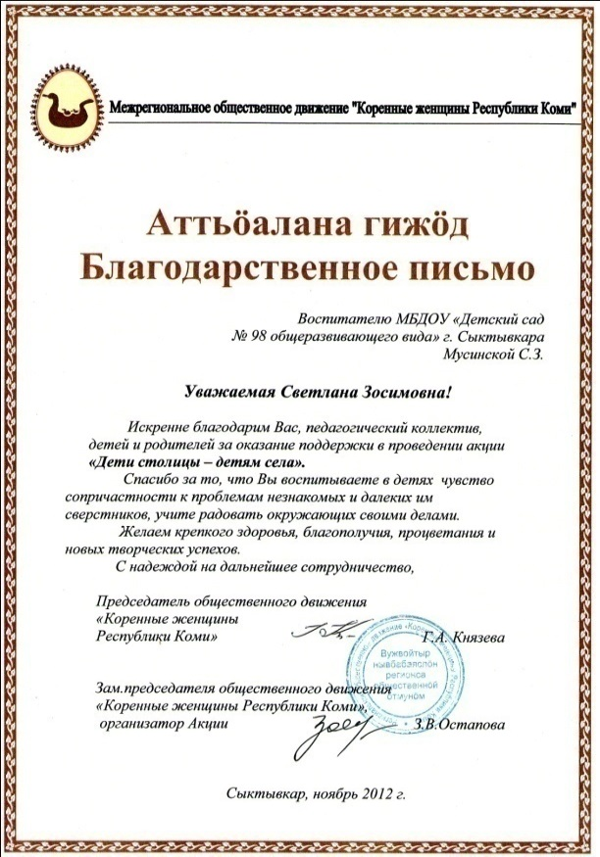

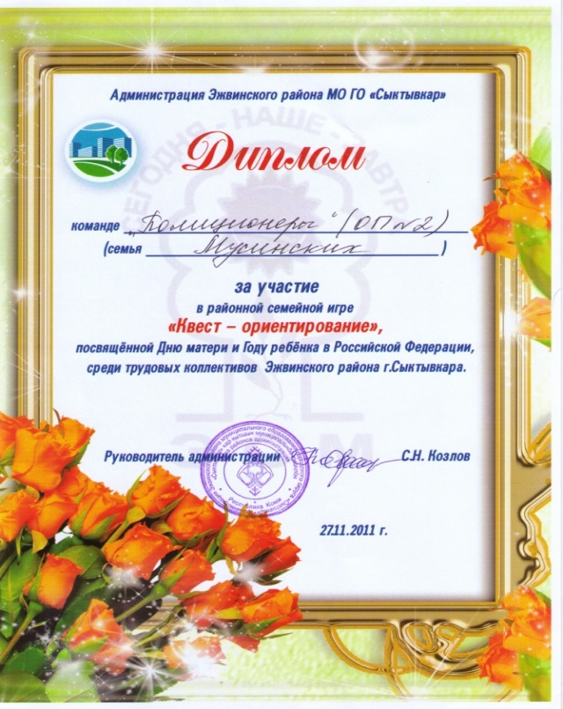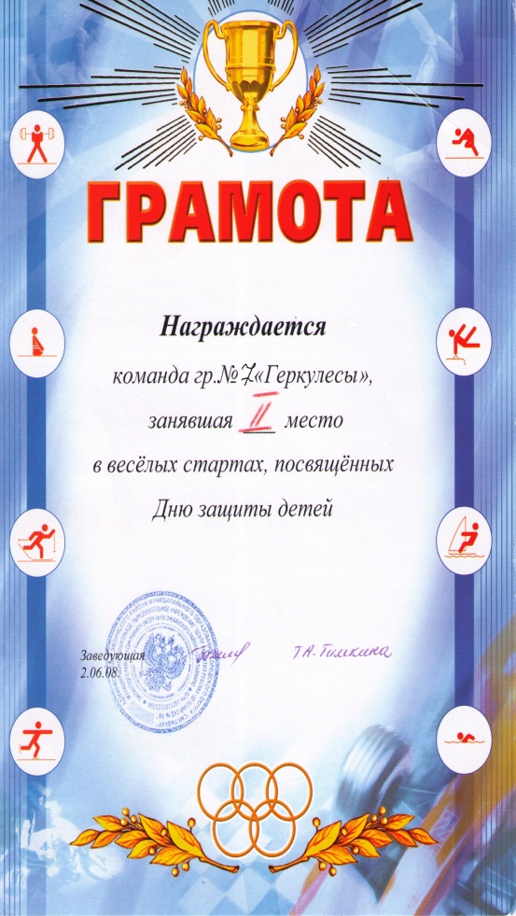

Приложение 5.1

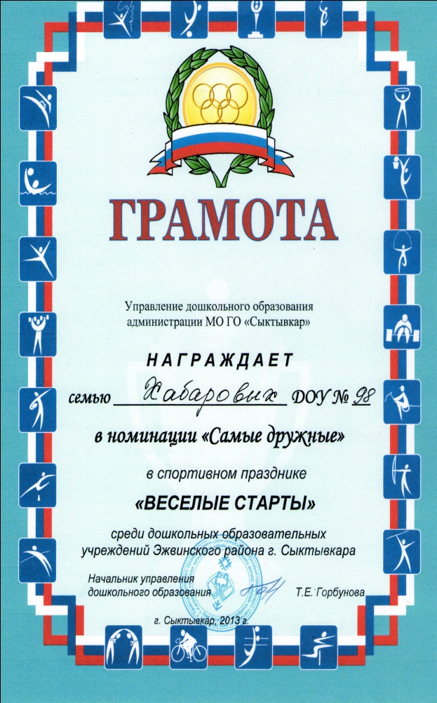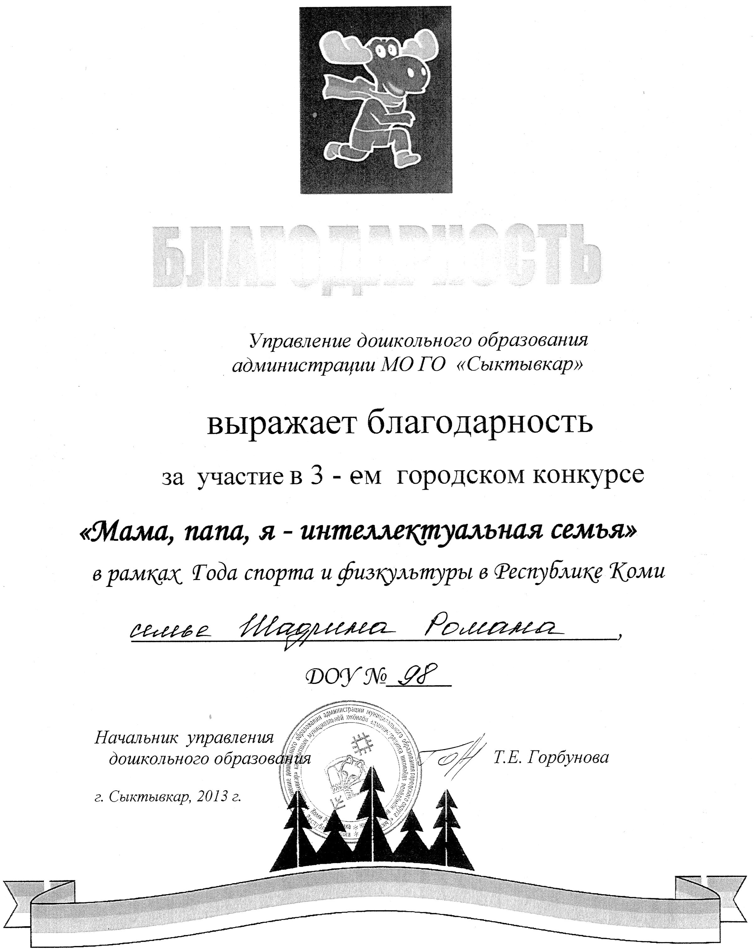
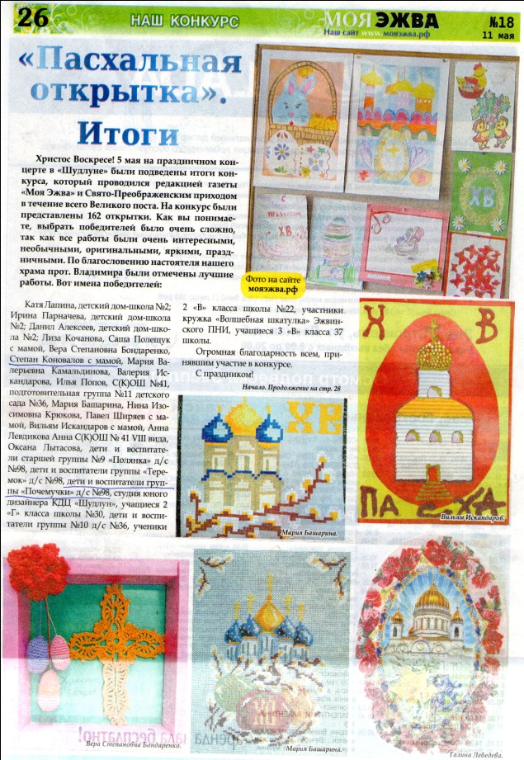

5.2. Общественная оценка деятельности педагога

Имею положительные отзывы общественности о своей профессиональной деятельности.
Таблица №6

№ | Год | Вид оценки | От кого | Приложение
1. | 2007 | Грамота  «Лучший воспитатель ЦРР №98» | МБДОУ № 98 | 5.2.2
2. | 2008 | Почетная грамота | Министерство образования Республики Коми | 5.2.1
3. | 2008 | Почетная грамота | Администрация МО  г. Сыктывкар | 5.2.3
4. | 2011 | Почетная грамота  За подготовку к учебному году | МБДОУ № 98 | 5.2.4
5. | 2012 | Почетная грамота  За победу в творческом конкурсе | МБДОУ № 98 | 5.2.6
6. | 2012 | Почетная грамота за подготовку к учебному году | МБДОУ № 98 | 5.2.5
7. | 2012 | Благодарность за работу с родителями | МБДОУ № 98 | 5.2.7
8. | 2012 | Благодарственное письмо | Межрегиональное общественное движение «Коренные женщины Республики Коми» | 5.2.8
9 | 2012 | Благодарности за участие детей в различных конкурсах | Детский развивающий портал «Почемучка»,  Международное сообщество педагогов  «Я- учитель»,  Интеллектуально-развивающий портал «Рыжий кот» | 5.2.9
10 | 2013 | Грамота | Свято - Преображенский православный приход и редакция газеты «Моя Эжва» | 5.1.7
11 | 2013 | Благодарственное письмо от родителей | Родители группы

Приложение 5.2
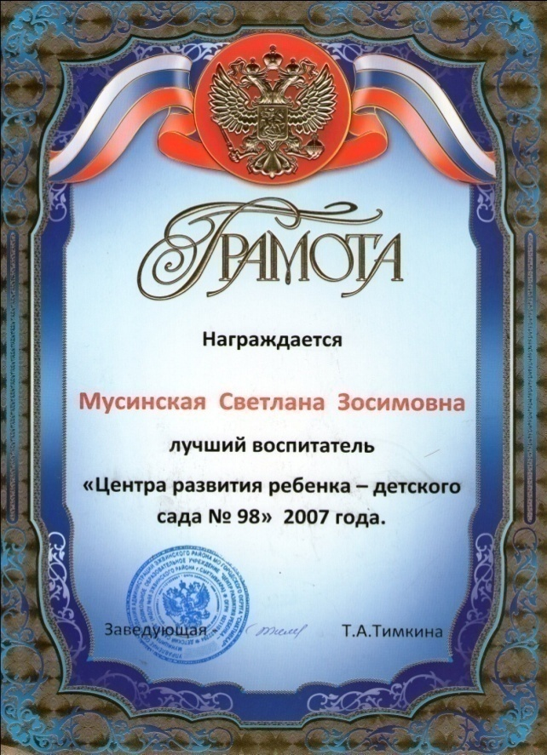

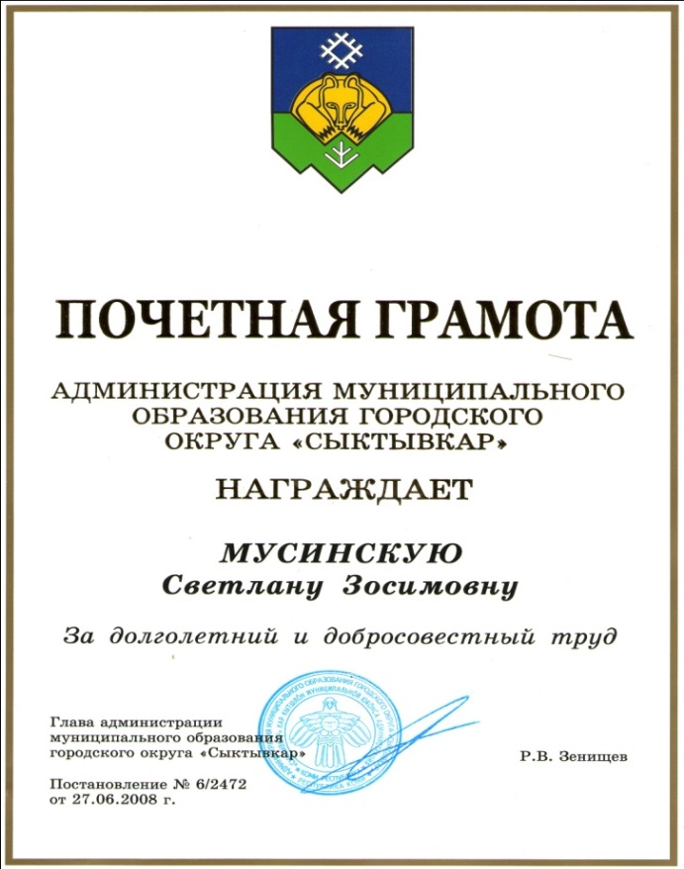

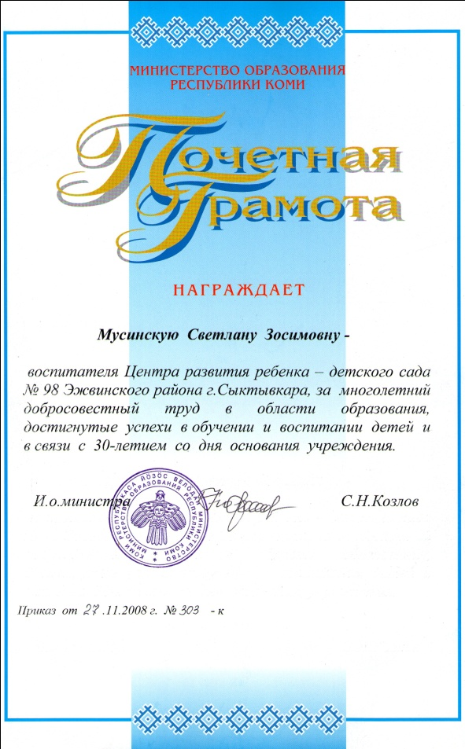
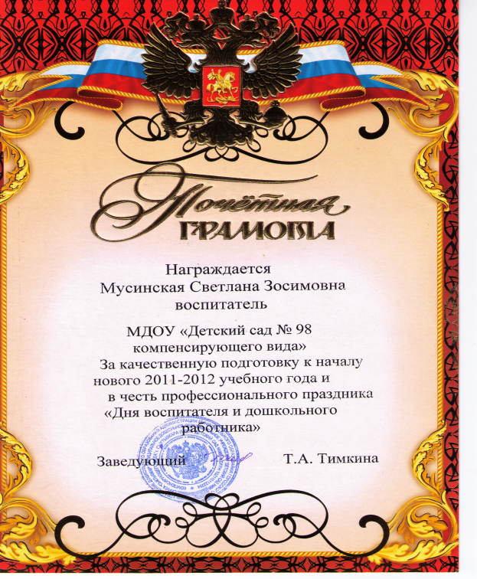

Приложение 5.2

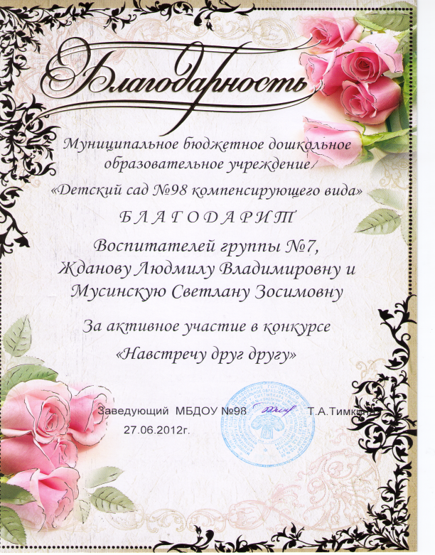

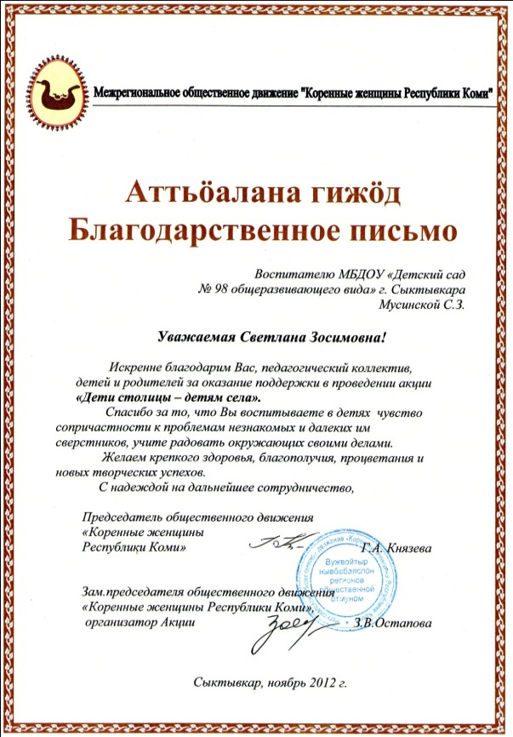

Приложение № 5.2

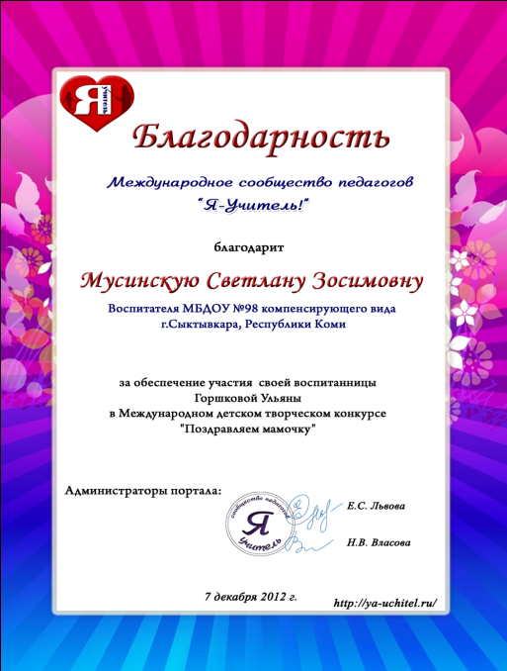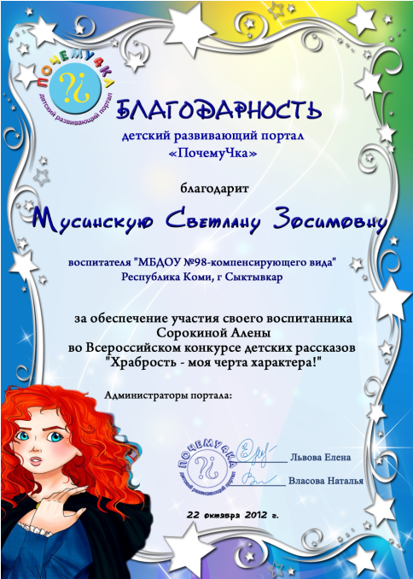

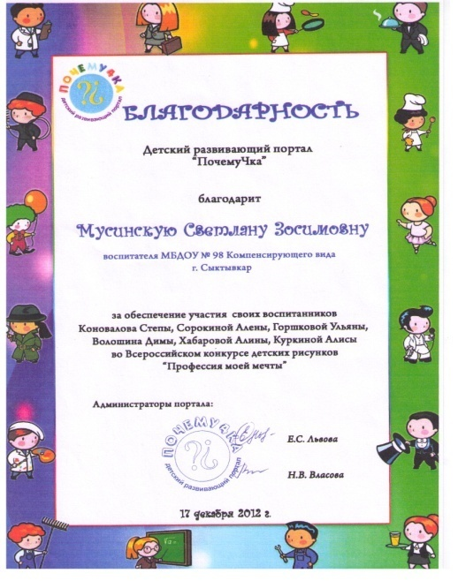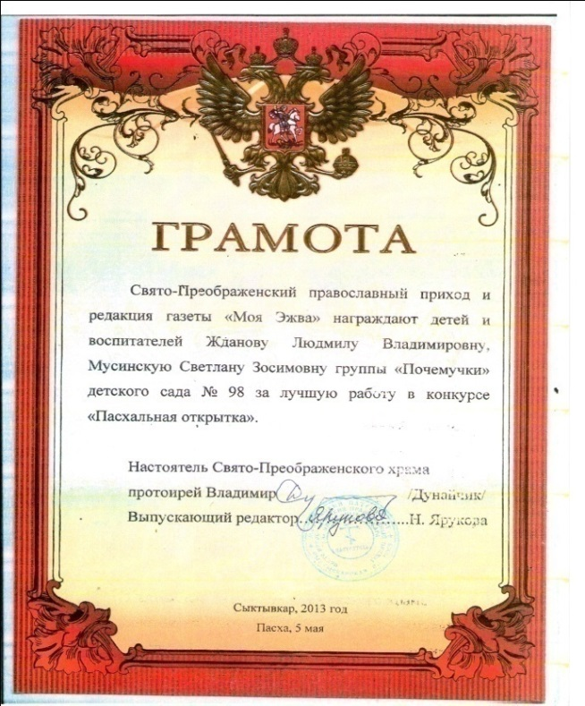

Приложение № 5.2

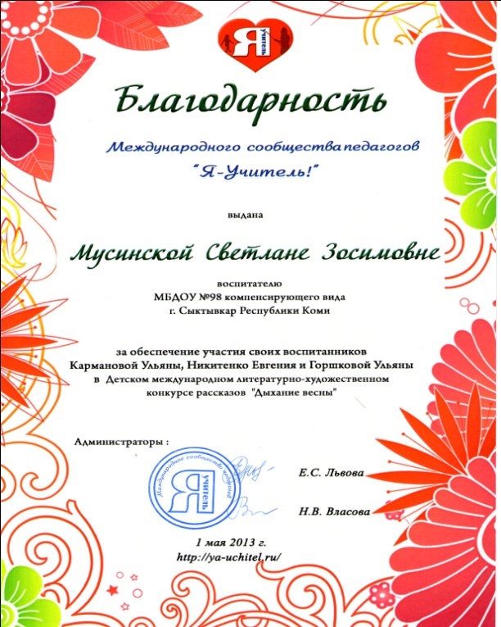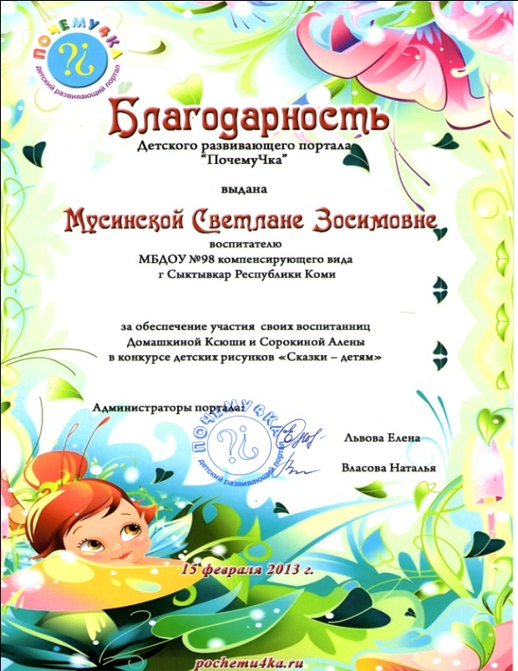

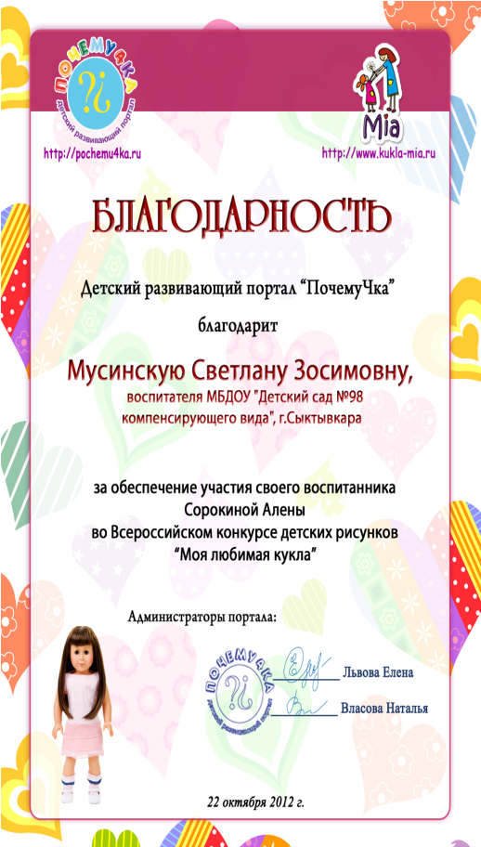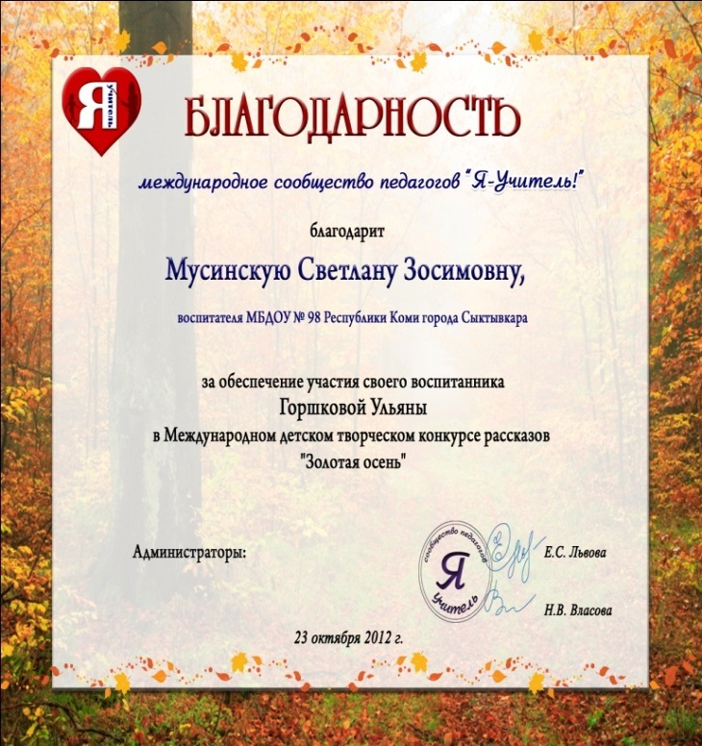

Приложение № 5.2

